ЗАТВЕРДЖУЮ |  | ЗАТВЕРДЖУЮ
________________ ________________  (підпис) (П.І.Б.)  М.П. |  | _________________ _________________  ^{(підпис)} ^{(П.І.Б.)}  М.П.

.
Функціональний блок "Облік робочого часу"
Підсистеми "A5 Зарплата"

Керівництво користувача
На ___ аркушах

ПОГОДЖЕНО |  |  | ПОГОДЖЕНО
______________ | ________________ |  | ______________ | ____________________
"___" _________ 20__ р. |  |  | "___" _________ 20__ р.

ЗМІСТ

ВСТУП 4
1 ПІДГОТОВКА ДО РОБОТИ 6
1.1 Вхід до Системи 6
1.2 Ознайомлення з загальним виглядом інтерфейсу 8
1.2.1 Загальний вигляд інтерфейсу 8
1.2.1.1 Головна панель Підсистеми 8
1.2.1.2 Панель навігації 9
1.2.1.3 Робоча область 12
1.2.2 Перелік можливих інструментів 14
1.2.2.1 Робота з документами в Підсистемі 14
1.2.2.2 Робота з реєстрами даних 16
1.2.2.3 Перегляд та редагування даних 17
1.2.2.4 Вилучення даних 18
1.2.2.5 Оновлення (актуалізація) вмісту реєстру 18
1.2.2.6 Експорт вмісту реєстру 18
1.2.2.7 Впорядкування (сортування) записів в реєстрі 19
1.2.2.8 Фільтрація даних в реєстрі 20
1.2.2.9 Зміна ширини та послідовності відображення колонок 22
1.2.2.10 Тимчасове приховування колонок 22
1.2.2.11 Панель переходу між сторінками (панель пейджингу) 23
1.2.2.12 Завантаження документів до Підсистеми (Додатки) 24
1.2.3 Призначення кнопок 25
2 ОПИС РОБОТИ ФУНКЦІОНАЛЬНОГО БЛОКУ «ОБЛІК РОБОЧОГО ЧАСУ» 27
2.1 Робочий стіл «Табельний облік» 27
2.1.1 Папка «Налаштування» 28
2.1.1.1 Календар 29
2.1.1.2 Графіки робочого часу 30
2.1.1.3 Розклад роботи 32
2.1.1.4 Реєстр «Елементи обліку робочого часу» 34
2.1.1.5 Реєстр «Відображення неявок у підсумках табеля» 37
2.1.1.6 Реєстр «Можливий перетин елементів обліку» 38
2.1.2 Табель 39
2.1.3 Універсальний документ 52
2.1.4 Скорочення робочого дня/тижня 53
2.2 Робочій стіл «Планування відпусток» 55
2.2.1 Заплановані відпустки 56
2.2.2 Затвердження графіку відпусток 57
2.2.3 Графік відпустки (рік) 62
2.2.4 Звіти 63

ВСТУП
Комп’ютерна програма «А5 Бухгалтерія (А5)» складається з модулів «А5 Бухгалтерія», «А5 Персонал», «А5 Зарплата». Функціональний блок «Облік робочого часу» є складовою частиною підсистеми «А5 Зарплата».
Функціональний блок «Облік робочого часу» призначений для автоматизації процесів, пов’язаний з табельним обліком працівників.

ПІДГОТОВКА ДО РОБОТИ
Для роботи у Підсистемі користувачеві мають бути надані відповідні ролі, що надають право роботи (доступу) до певних функцій та інтерфейсів системи.
Повноваження (ролі) надаються Адміністраторами відповідно до функціональних обов’язків користувачів.
У даному керівництві наведено опис всіх функцій необхідних для виконання користувачами дій з обліку робочого часу.

Вхід до Системи
Для того, щоб почати роботу з Підсистемою, необхідно відкрити браузер на Вашому комп’ютері та в адресному рядку ввести адресу сайту Підсистеми – «poclick.nads.gov.ua». На екрані з'явиться форма входу, який здійснюється за допомогою особистого ключа КЕП користувача (Рисунок 1-1).
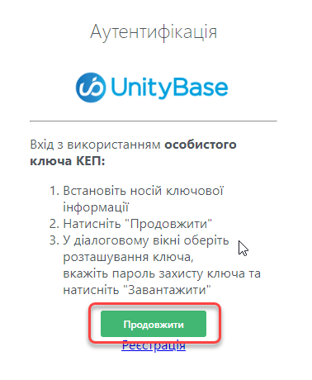
Рисунок 1-1. Форма входу до Підсистеми.
Користувач повинен встановити носій КЕП та натиснути кнопку «Продовжити». Підсистема запропонує обрати файл особистого ключа та ввести пароль (Рисунок 1-2 – Зчитування особистого ключа КЕП).
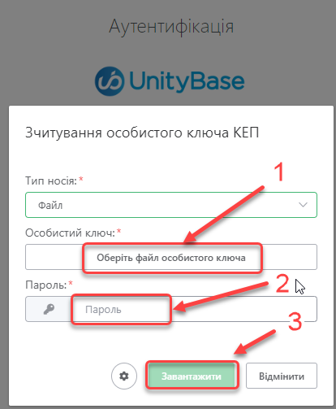
Рисунок 1-2. Зчитування особистого ключа КЕП.
Користувач повинен обрати файл та ввести пароль (Рисунок 1-3).
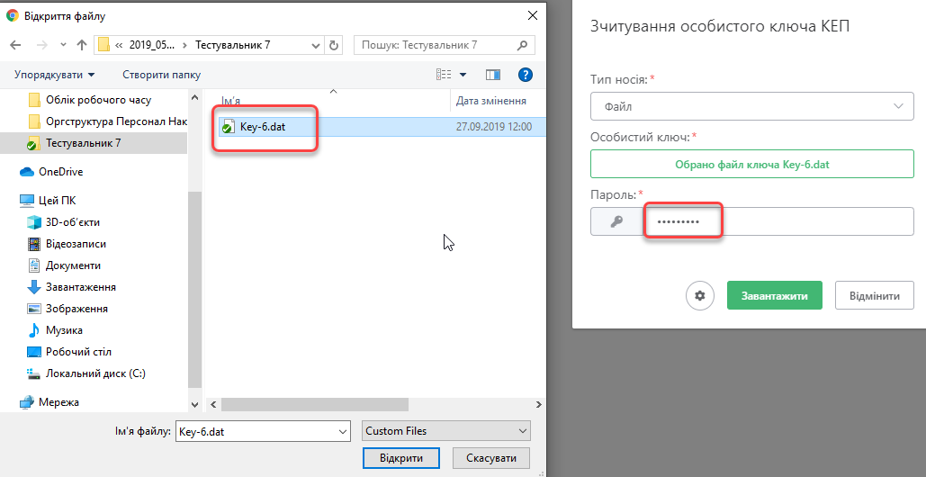
Рисунок 1-3. Обрання файлу особистого ключа.
Після того, як користувач натисне кнопку «Завантажити», на екрані монітору з’явиться головна сторінка Підсистеми.

Ознайомлення з загальним виглядом інтерфейсу
Після того, як користувач здійснив вхід, на екрані монітора з'явиться Головна сторінка Підсистеми (Рисунок 1-4).
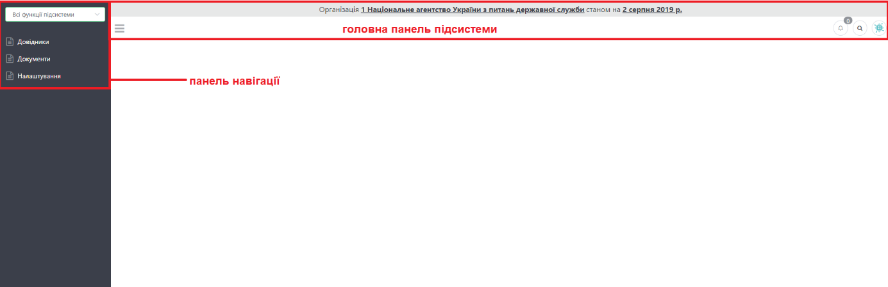
Рисунок 1-4. Головна сторінка Підсистеми.

Загальний вигляд інтерфейсу
Структура головної сторінки Підсистеми розділена дві частини: панель навігації та робочу область. Головна панель Підсистеми розміщується в верхній частині робочої області (Рисунок 1-5).
Вікно може мати наступні області:
Панель навігації: містить набір елементів виконання функцій.
Область головної панелі: містить основну інформацію щодо об’єктів.

Головна панель Підсистеми
Головна панель навігації містить поле глобальної організації. Зазвичай кожен користувач Системи має доступ тільки до однієї організації, в якій він призначений на посаду.
Рисунок 1-5. Головна панель Підсистеми
Піктограма 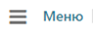 головної панелі відкриває та закриває панель навігації, опис якої наведено в пункті далі в переліку елементів головної сторінки Підсистеми.
У полі «Календарна дата» за замовчуванням використовується поточна дата. Якщо виникає потреба, то дату можна змінити. Натисніть значення числа в таблиці календаря та оберіть потрібний місяць та число (Рисунок 1-6).
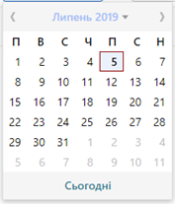
Рисунок 1-6. Форма календаря для вибору дати.
Меню користувача (Рисунок 1-7) відкривається за допомогою кнопки із зазначеним прізвищем користувача , та надає перелік функцій налаштування роботи в Підсистемі для поточного користувача, а саме:
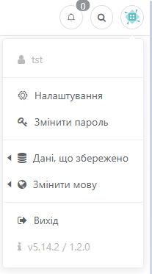
Рисунок 1-7. Меню користувача.
Пункт меню Налаштування відкриває форму налаштувань параметрів сканування.
Пункт меню Змінити пароль надає можливість користувачу змінити пароль для входу до Підсистеми.
Пункт меню Вихід - вийти із Підсистеми.

Панель навігації
Панель навігації – це панель, яка дозволяє здійснювати зручний перехід в Підсистемі між робочими столами та функціями. Ліва частина сторінки відображає Панель Навігації в деревоподібній структурі, у якій розташовані папки та ярлики. Фрагмент панелі навігації приведено на Рисунок 1-8.
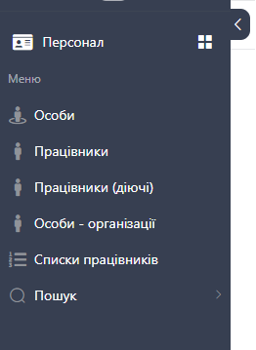
Рисунок 1-8. Панель навігації підсистеми.
Панель навігації відображає перелік папок та ярликів функціонального блоку (робочого стола), який обрано в панелі навігації.
Маленька стрілка справа від запису назви папки означає, що в папці містяться ярлики реєстрів, які можна переглянути. Якщо навести курсор миші на конкретну папку та натиснути ліву клавішу миші, то ця функція розгортає/згортає вміст папки.
В залежності від групи ролей, наданої користувачеві Адміністратором Підсистеми, в панелі навігації автоматично завантажується список робочих столів доступних користувачу (Рисунок 1-9). Налагодження прав доступу користувача до певних функцій Підсистеми виконує Адміністратор.
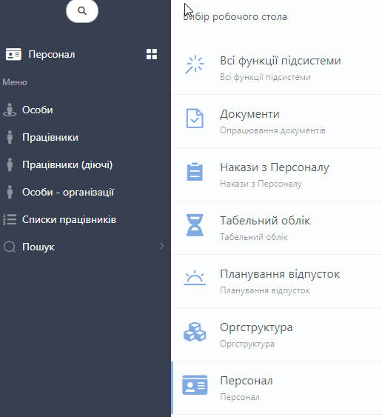
Рисунок 1-9. Фрагмент вибору Підсистеми.
При виборі певного Робочого стола в панелі навігації відкривається список доступних папок та ярликів (Рисунок 1-10).
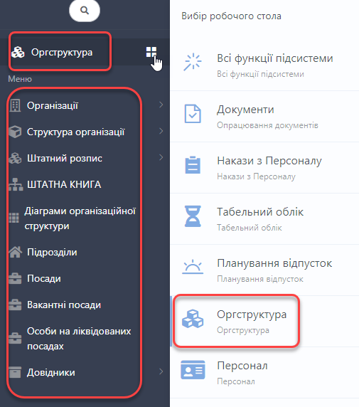
Рисунок 1-10. Інтерфейсна форма меню вибору Робочого столу Підсистеми.

Робоча область
Робоча область Підсистеми призначена для відображення реєстру вибраних даних або інтерфейсної форми документу. В полі Вкладок області Головної панелі Підсистеми є всі відкриті реєстри, документи (Рисунок 1-4).
При виборі будь-якого розділу в меню Панелі навігації у правій частині вікна робочої області відкривається реєстр відповідних даних (Рисунок 1-11). Для роботи з обраним реєстром даних потрібно подвійним кліком миші натиснути на запис. В іншому випадку спочатку необхідно обрати потрібну папку, а потім вже відкрити реєстр даних для роботи, натиснувши лівою клавішею миші на її назву.
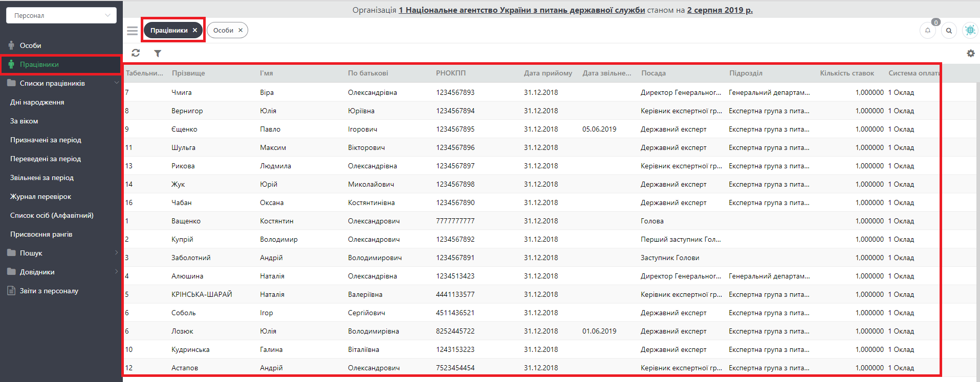
Рисунок 1-11. Приклад відкритого реєстру даних.
При виборі реєстру даних у робочій області вікна Підсистеми сформується інтерфейсна форма даного реєстру, яка складається з поля назви документа, поля графічного меню документа, поля закладок картки документа, поля основних реквізитів документа та поля основного змісту документа (Рисунок 1-12).
Подальша робота щодо внесення та редагування даних здійснюється безпосередньо в активних полях сформованої інтерфейсної картки документа та за допомогою кнопок меню картки.
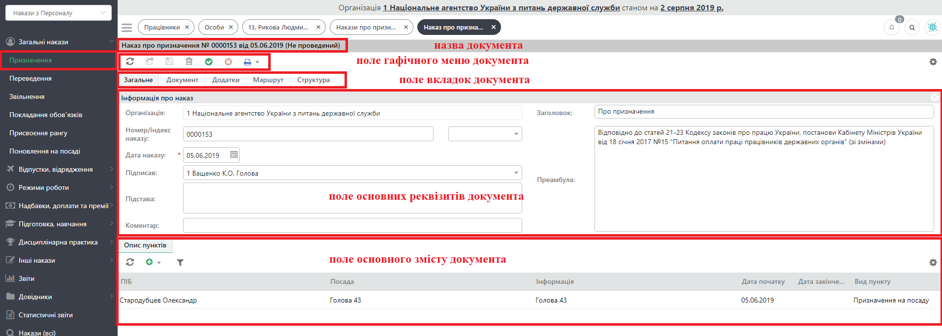
Рисунок 1-12. Інтерфейсна форма реєстру даних закладки «Призначення».
При виборі наступних закладок вкладка з попередніми даними автоматично не закривається. Набір відкритих вкладок утворює панель вкладок. Це надає можливість в будь-який момент швидко перейти до вкладки з потрібними даними, яка була раніше відкрита в Підсистемі (Рисунок 1-13).
Рисунок 1-13. Панель вкладок Підсистеми.
Якщо вкладки не можуть вміститися на панелі вкладок Підсистеми, то активується стрічка прокрутки та можливість обрання потрібної вкладки з меню (Рисунок 1-14).
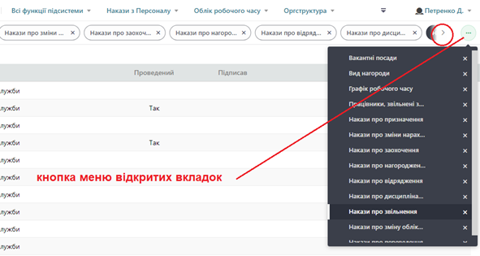
Рисунок 1-14. Функції Панелі вкладок.
В Підсистемі для користувачів є можливість відкрити до сорока вкладок одночасно, проте, якщо користувач спробує відкрити наступну 41-у вкладку з’явиться відповідне повідомлення «Відкрито занадто багато вкладок». Для того, щоб продовжити роботу з новим документом, потрібно закрити будь-яку з відкритих вкладок, натиснувши [X] на заголовку вкладки 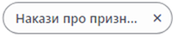 .

Перелік можливих інструментів

Робота з документами в Підсистемі
Усі документи в Підсистемі представлені у вигляді інтерфейсної форми (картки), які переважно містять декілька закладок, робочі кнопки у полі меню картки, а також області активних полів для внесення основної інформації, яка відповідає типу обраного документа.
Типовий вигляд інтерфейсної форми документа складається з двох частин: область основних реквізитів документа, де користувач записує обов’язкові дані документа, та область основного змісту документа, де користувач вносить основний текст документа.
Розглянемо вигляд інтерфейсної форми картки документа на прикладі інтерфейсної форми Наказу про призначення (Рисунок 1-15).
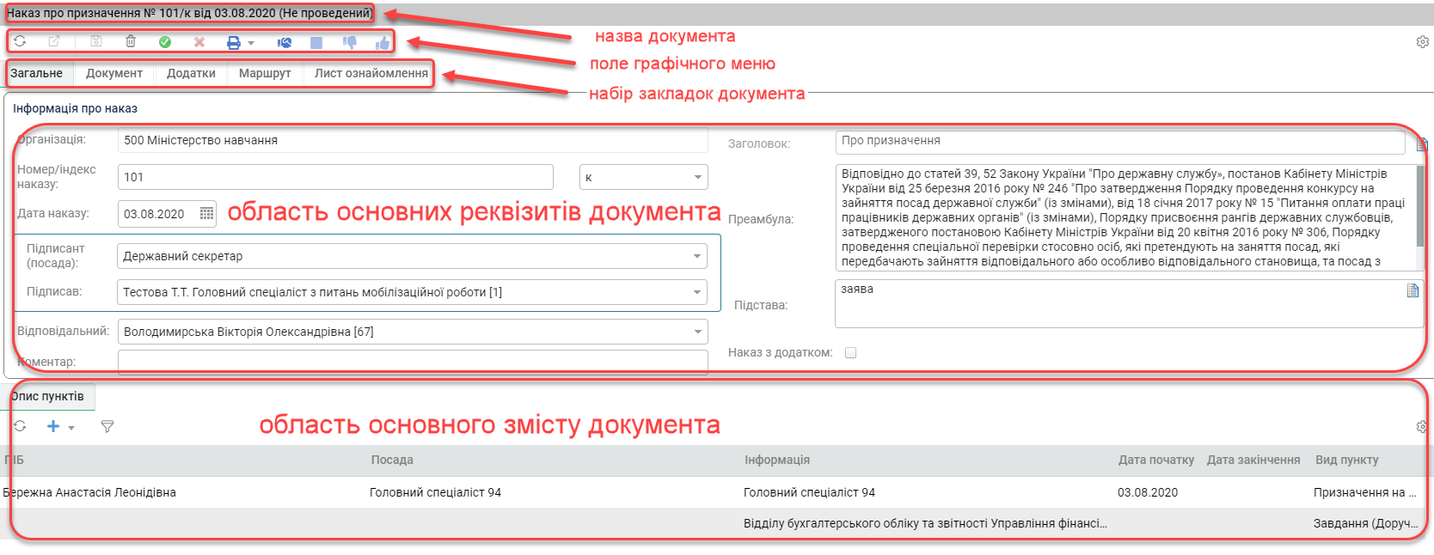
Рисунок 1-15. Інтерфейсна форма Наказу про призначення.
Поля з маленькою стрілочкою справа – це поля зі списком. Такі поля можна заповнювати тільки значеннями, які наявні у довіднику. Для того, щоб додати нове значення у поле, його потрібно додати у довідник. Натисніть правою клавішею миші на поле та оберіть відповідний пункт (Рисунок 1-16).
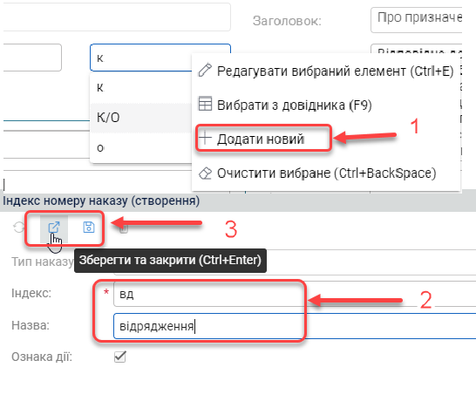
Рисунок 1-16. Додавання нового значення в довідник.
Редагувати довідники має право користувач, якому адміністратором Системи надано відповідну групу ролей. В поля з піктограмою аркуша можна вводити значення як із довідника, так і власноруч з клавіатури.
Набір закладок, які розміщені на панелі закладок картки документа, залежить від типу створюваного документа, а також від конфігурації Підсистеми.
В залежності від системних прав конкретного користувача ті чи інші елементи закладок інтерфейсної форми документа (поля, кнопки) можуть бути заблокованими. Якщо поле закладки заблоковано, то це означає, що користувач має право лише на перегляд значення цього поля, і не має права на введення чи зміну даних. Якщо піктограма заблокована, то це означає, що користувач не має права на її використання.

Робота з реєстрами даних
Для роботи з нормативно-довідковими, допоміжними та системними даними, що зберігаються у базі даних Підсистеми, використовуються так звані реєстри даних. Реєстри надають користувачеві можливість переглядати дані у наочній та зручній для нього формі, редагувати та видаляти їх із бази даних, а також вносити у базу нові дані.
Таким чином, реєстри даних – це, власне, інтерфейси між базою даних Підсистеми та користувачем. Будь-який реєстр даних виглядає, як таблиця, що розділена горизонтальними лініями (Рисунок 1-17).
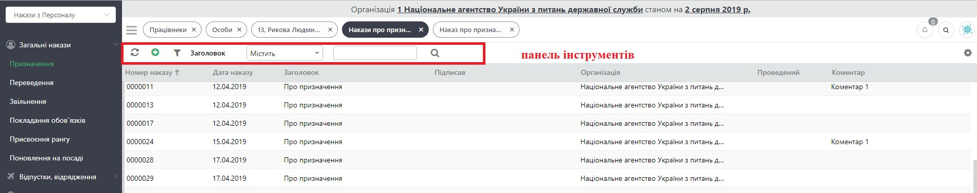
Рисунок 1-17. Реєстр даних Підсистеми.
Ці прямокутники складають рядки у горизонтальному напрямку і колонки у вертикальному напрямку. Якщо при поточних розмірах робочої області таблиця не вміщується у них цілком, то продивитися всю таблицю можна використовуючи стандартні смуги горизонтальної та вертикальної прокрутки вікна робочої області.
Окрім таблиці, кожний реєстр даних має власну Панель інструментів (графічне меню) (Рисунок 1-17). Це графічне меню складається з кнопок, які дозволяють управляти реєстром: обробляти дані (наприклад, редагувати їх), управляти відображенням даних (наприклад, фільтрувати їх), або виконувати сервісні операції (наприклад, експортувати дані з реєстру у файли певних форматів).
Зазначимо, що фрагмент реєстру даних (Рисунок 1-17) наведено лише як приклад зовнішнього вигляду усіх реєстрів, та включає лише основні елементи управління записами.
У кожному прямокутнику реєстру розташоване поле для відображення даних. Кожна колонка реєстру завжди містить поля тільки одного типу і має свою назву, що роз’яснює, якого роду дані відображені у полях цієї колонки. Сірий прямокутник зверху кожної колонки, в якому міститься її назва, називається заголовком колонки. Заголовки колонок також дозволяють виконувати певні операції з управління відображенням даних (наприклад, змінювати ширину та послідовність відображення колонок). Сукупність усіх заголовків колонок називається заголовком реєстру.
Кожне поле будь-якої колонки може знаходитися у двох станах: виділеному (поточне) і невиділеному. Для виділення певного поля необхідно навести на нього курсор та клацнути лівою клавішею миші. Колонка, в якій знаходиться виділене поле, також вважається виділеною (поточною).
Реєстр розглядається, як складений з горизонтальних рядків, у кожному з яких міститься по одному полю з кожної колонки.
На відміну, наприклад, від таблиць MS Excel, рядки реєстру не мають своїх заголовків, але саме рядки реєстру (які також називають записами) відображають інформацію про окремі об’єкти (наприклад, про окремі документи). Тобто кожен запис реєстру відповідає одному об’єкту (наприклад, одному документу), а переглянувши всі поля якогось запису, можна отримати основну (або всю – в залежності від типу реєстру) інформацію про об’єкт, що відповідає цьому запису. Запис, в якому знаходиться виділене поле, також вважається виділеним (поточним).

Перегляд та редагування даних
Для перегляду інформації про певний об’єкт в Підсистемі (наприклад, документ, елемент довідника) необхідно відкрити реєстр, якій містить потрібний об’єкт, та за певними даними знайти в реєстрі відповідний запис. Наприклад, певний документ можна знайти по реєстраційному номеру, короткому змісту чи іншим даним.
Всі поля запису знайденого об’єкта відображають основну інформацію даного об’єкта. Для перегляду всієї інформації по об’єкту необхідно відкрити інтерфейсну форму об’єкта. Відкриття інтерфейсної форми об’єкта виконується подвійним кліком лівої клавіші миші на відповідному записі в реєстрі даних.
Інтерфейсна форма об’єкта відкривається в окремій вкладці. Для закриття інтерфейсної форми необхідно закрити відповідну вкладку (в якій форму було відкрито) кнопкою [Х] на заголовку вкладки (Рисунок 1-18).
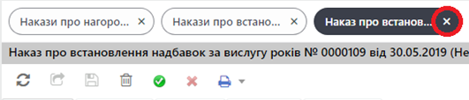
Рисунок 1-18. Піктограма закриття вкладки реєстру даних.
Підсистема також надає можливість редагувати дані форми при відкритті інтерфейсної форми для перегляду, якщо користувач на цей час має права на редагування цих даних.
Відкрити для перегляду та редагування форму даних можна також за допомогою команди  [Редагувати] {Ctrl+E} з контекстного меню до запису у реєстрі даних. Після редагування даних слід зберегти внесені зміни. Для цього на інтерфейсній формі необхідно натиснути кнопку  [Зберегти] {Ctrl+S} або  [Зберегти та закрити] {Ctrl+Enter}. Команда [Зберегти] зберігає дані та не закриває інтерфейсну форму, а команда [Зберегти та закрити] зберігає дані та закриває інтерфейсну форму.

Вилучення даних
Для вилучення певних даних (документу, елементу довідника) необхідно відкрити реєстр, який відображає потрібні дані, викликати контекстне меню до відповідного запису та обрати функцію  [Видалити] {Ctrl+Delete}.
Для вилучення запису з реєстру за допомогою комбінації клавіш {Ctrl+Delete} спочатку необхідно виділити запис в реєстрі, а потім натиснути на клавіатурі комбінацію клавіш {Ctrl+Delete}.

Оновлення (актуалізація) вмісту реєстру
Для оновлення (актуалізації) вмісту реєстру даних призначена піктограма  [Оновити] його графічного меню чи комбінація клавіш {Ctrl+R}.
Необхідність оновлення (актуалізації) вмісту реєстрів викликана тим, що з Підсистемою в більшості випадків працюють декілька користувачів одночасно. У результаті їх роботи вміст реєстрів може змінюватись.
Наприклад, якщо один користувач відкрив певний реєстр, а після цього інший користувач вилучив об’єкт або дані, які відображалися в цьому реєстрі, то перший користувач фактично буде бачити на своєму екрані застарілу інформацію, тобто інформацію, що була актуальною на момент відкриття реєстру.
Операція оновлення дозволяє у будь-який момент актуалізувати вміст реєстру, відкритого на екрані користувача, тобто завантажити з бази даних Системи та відобразити у реєстрі найсвіжіші дані.

Експорт вмісту реєстру
Вміст реєстру даних можна експортувати (вивантажити) у файли трьох типів: *.xlsx (MS Excel), *.csv (Comma-Separated Values), *.html.
Для експорту вмісту реєстру призначена піктограма [Експорт], яка знаходиться в меню [Всі дії], що в своєю чергою викликається з графічного меню. Після наведення курсору на пункт меню [Експорт] поряд з нею відкривається додаткове контекстне меню, яке містить перелік команд, що відповідають усім можливим режимам експорту (Рисунок 1-19).
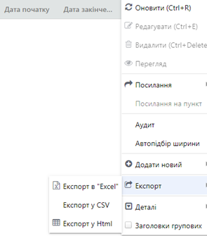
Рисунок 1-19. Меню "Експорт".
Вміст реєстру даних може бути експортований у таблицю MS Excel. Для цього використовується команда [Експорт в Excel] із додаткового меню, що з’являється після наведення курсора миші на кнопку [Експорт]. У результаті використання цієї команди на екрані відкривається вікно MS Excel із таблицею, вміст якої повністю збігається з вмістом поточного реєстру. Таблицю з даними реєстру можна обробляти або друкувати стандартними для MS Excel способами.
Вміст реєстру даних може бути експортований у файл формату CSV (Comma-Separated Values). Для цього призначена команда [Експорт в CSV] із додаткового меню, що з’являється після наведення курсора миші на кнопку [Експорт] контекстного меню.
В результаті використання цієї команди вміст реєстру зберігається у файл типу .csv в папку завантажень користувача (системна папка «Download»). У файлі таблиця реєстру представлена у текстовому форматі, всі значення в якому розділені певними символами. Файл такого типу можна використовувати для перенесення даних між базами даних та програмами. Відкрити такий файл можна за допомогою програми MS Excel. Файл містить таблицю, що складається з однієї колонки. Перше поле колонки вміщує перераховані через кому назви колонок реєстру. Наступні поля колонки вміщують перераховані через кому значення полів рядків реєстру.
Вміст реєстру даних може бути експортований у файл формату HTML. Для цього використовується команда [Експорт в Html] із додаткового меню, що з’являється після наведення курсора миші на кнопку [Експорт] контекстного меню. В результаті використання цієї команди вміст реєстру зберігається у файл типу .html в папку завантажень користувача (системна папка «Download»). Вміст таблиці, що відкриється, повністю збігається з вмістом поточного реєстру.

Впорядкування (сортування) записів в реєстрі
Для того, щоб впорядкувати записи у реєстрі даних автоматично за значенням полів цієї колонки, потрібно навести курсор миші на заголовок певної колонки та один раз клацнути лівою клавішею мишу в правій частині заголовка колонки на символ  чи . Ці символи показують, що записи впорядковані, відповідно, за спаданням чи за зростанням значень полів у цій колонці (у випадку полів, що містять текстові дані, символ означає впорядкування за алфавітом). Для того, щоб змінити впорядкування на протилежне, слід ще раз клацнути лівою клавішею миші на тому ж заголовку колонки.
Потрібно зазначити, що впорядкувати записи за значенням полів певної колонки можна також за допомогою аналогічних команд меню цієї колонки (для відкриття меню колонки слід підвести курсор миші до правого краю заголовку колонки та, коли відобразиться піктограма із сірою стрілкою  – піктограма виклику меню колонки, натиснути на кнопку виклику меню колонки й у розкритому меню обрати потрібну функцію: 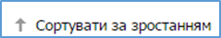 , або 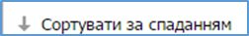 (Рисунок 1-20).
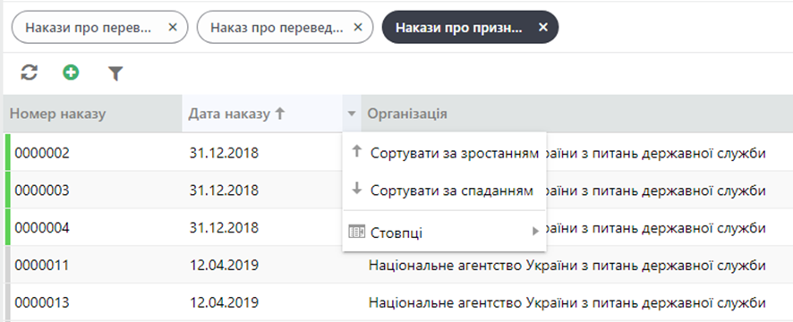
Рисунок 1-20. Сортування даних реєстру Підсистеми.

Фільтрація даних в реєстрі
Для більш комфортної роботи з реєстрами даних в Підсистемі існує можливість фільтрації даних реєстру за певним заданим параметром. Для цього в графічному меню реєстру використовується піктограма  [Пошук]. Якщо в реєстрі не було виділено жодного запису, то при натисканні на цю кнопку відкриється меню з переліком атрибутів, по якому можна виконати фільтрацію даних в реєстрі. Після вибору потрібного атрибуту фільтрації в графічному меню реєстру відобразиться панель фільтрації даних (Рисунок 1-20).
Також цю панель можна відобразити, якщо виділити в реєстрі будь-яке поле в тій колонці, по якій необхідно виконати фільтрацію даних. Для зміни атрибуту фільтрації необхідно виділити поле в потрібній колонці.
Після відображення панелі фільтрації в графічному меню реєстру даних необхідно обрати умову та ввести або обрати критерій фільтрації (Рисунок 1-21 та Рисунок 1-22). Після цього на панелі фільтрації праворуч треба натиснути кнопку  [Пошук].
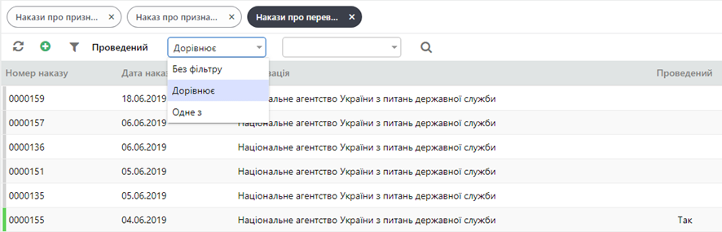
Рисунок 1-21. Приклад вибору параметру фільтрації реєстру даних.
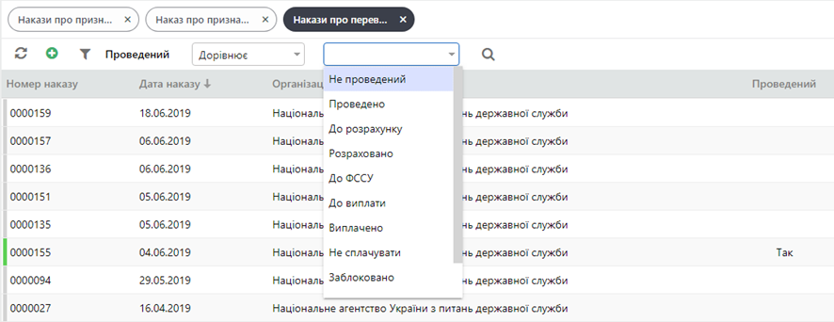
Рисунок 1-22. Приклад вибору умов фільтрації даних реєстру.
Результатом фільтрації даних буде реєстр відфільтрованих даних, який буде містити тільки ті записи, в яких значення атрибуту фільтрації буде відповідати умові та критеріям фільтрації (Рисунок 1-23).
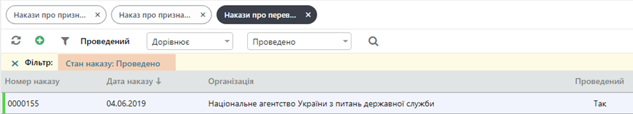
Рисунок 1-23. Приклад реєстру даних, відібраних за умовами фільтру.
Якщо робоча область, в якій на цей час відкрито певний реєстр, досить мала і панель пошуку не вміщується, то для завдання параметрів фільтрації після натискання на кнопку  [Пошук] Система відкриває в окремому вікні форму пошуку (фільтрації записів) по реєстру (Рисунок 1-24).
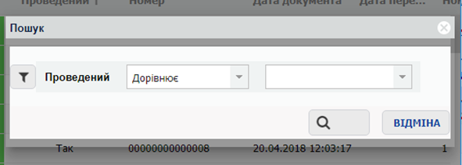
Рисунок 1-24. Приклад інтерфейсної форми фільтру даних.
На формі фільтрації для обраного атрибута фільтрації слід обрати умову та ввести або обрати критерій фільтрації. Після завдання параметрів фільтрації треба на формі фільтрації натиснути кнопку [Пошук].

Зміна ширини та послідовності відображення колонок
У будь-який момент користувач має можливість змінити ширину будь-якої колонки реєстру даних. Щоб зробити це, слід навести курсор миші на праву границю заголовка колонки, натиснути ліву клавішу миші та, утримуючи цю клавішу, перетягти границю колонки на потрібну відстань вправо або вліво. Якщо двічі клацнути лівою клавішею миші по правій границі заголовка колонки, то ширина цієї колонки автоматично зміниться таким чином, що навіть найдовше значення в ній буде видно на екрані повністю.
Для зміни послідовності відображення колонок у реєстрі даних, слід навести курсор миші на середину заголовка тієї колонки, розміщення якої у реєстрі необхідно змінити, затиснути ліву клавішу миші та, утримуючи цю клавішу, перетягнути заголовок колонки у бажане місце заголовка реєстру.

Тимчасове приховування колонок
За замовчуванням в реєстрах Підсистеми відображаються всі можливі колонки з даними, але у користувачів є можливість персоналізувати відображення реєстрів, приховати чи виконати дію повернення певної колонки в реєстр. Для цього необхідно підвести курсор миші до правого краю заголовку будь-якої колонки, та натиснути на кнопку виклику меню колонки ( – піктограма виклику меню колонки), коли вона відобразиться.
Після цього у розкритому меню колонки виділити функцію [Стовпці], а в підменю одним кліком миші зняти галочку біля назви колонки, яку необхідно приховати з поточного реєстру (Рисунок 1-25).
Для повернення колонки в реєстр необхідно одним кліком миші встановити галочку в підменю [Стовпці].
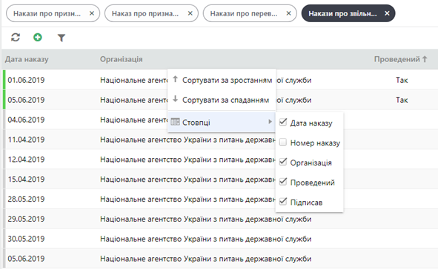
Рисунок 1-25. Приклад вибору стовпців для відображення або приховання в реєстрі.

Панель переходу між сторінками (панель пейджингу)
На одній сторінці реєстру даних відображається не більше 100 записів. Якщо записів у реєстрі більше 10, то в правому нижньому куті робочої області відобразиться панель переходу між сторінками (панель пейджингу) (Рисунок 1-26).
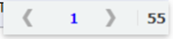
Рисунок 1-26. Приклад панелі пейджингу.
На панелі пейджингу напис «55», як у прикладі, відображає загальну кількість записів в реєстрі даних. Напис «1» відображає номер сторінки реєстру, вміст якої відкрито на цей момент.
Якщо записів в реєстрі більше 100, то загальна кількість записів в реєстрі відразу не відображається (Рисунок 1-27).
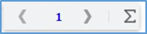
Рисунок 1-27. Панель пейджингу для реєстру з загальною кількістю записів більше 100.
Для відображення загальної кількості записів поточного реєстру слід натиснути на панелі пейджингу кнопку 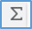. Для переходу на наступну сторінку з даними реєстру слід на панелі пейджингу натиснути кнопку . Для переходу на попередню сторінку з даними реєстру слід на панелі пейджингу натиснути кнопку . Для переходу на певну сторінку реєстру слід на панелі пейджингу натиснути кнопку з номером поточної сторінки та обрати номер потрібної сторінки (Рисунок 1-28).
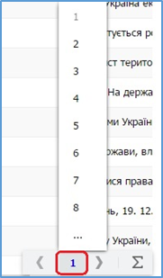
Рисунок 1-28. Приклад переходу до заданої сторінки реєстру.
Як видно з прикладу, зображеному на Рисунок 1-28, обрати можна сторінки «2», «3», ..., «8». Щоб перейти на сторінку, наприклад, «9» чи далі, необхідно в переліку номерів сторінок обрати [...], а потім в оновленому переліку номерів сторінок обрати потрібний номер.
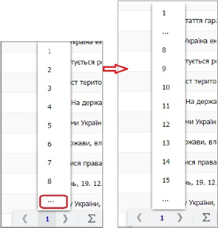
Рисунок 1-29. Приклад переходу до заданої сторінки реєстру панелі пейджингу.

Завантаження документів до Підсистеми (Додатки)
В Підсистемі є можливість завантажувати Ваші документи. Реалізовано цей функціонал вкладкою «Додатки», яка має однаковий вигляд для всіх документів, до яких є можливість завантажити образ документа. Закладка «Додатки» доступна для більшості документів (Рисунок 1-30).
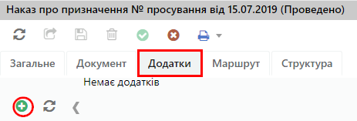
Рисунок 1-30. Приклад завантаження «Додатків».
Після натискання кнопки (Додати) відкриється вікно завантаження, у якому за допомогою кнопки 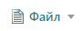 можна обрати спосіб завантаження образу документа (Рисунок 1-31).
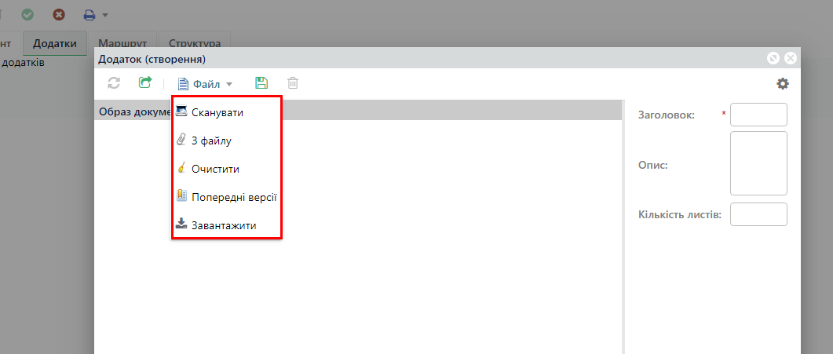
Рисунок 1-31. Вікно завантаження документа.
Завантаживши документ, його можна зберегти піктограмами  (Зберегти та закрити) та кнопкою  (зберегти), після чого він стане доступним на вкладці «Додатки» (Рисунок 1-32).
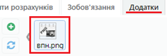
Рисунок 1-32. Приклад відображення завантаженого Документа.

Призначення кнопок
Всі інтерфейсної форми документів в Підсистемі мають єдину структуру побудови та схожий набір кнопок в графічному меню інтерфейсної форми. При наведенні курсора миші на будь-яку функціональну кнопку з’являється підказка та нагадування про комбінацію «гарячих клавіш», якщо вона є, то нею можна замінити натискання на кнопку. Розшифрування основних піктограм графічного меню наведено у Таблиця 1, також вони будуть додатково розглядатися далі в даному Керівництві користувача.
Таблиця 1
Пікто-грама | Назва кнопки | Гарячі клавіші | Опис функцій кнопки
Графічне меню інтерфейсної форми документа:
 | Оновити | Ctrl+R | Оновлює дані реєстру чи інтерфейсної форми документу, для якого/якої натиснули кнопку. Підтягуються з сервера останні зроблені зміни.
 | Зберегти та закрити | Ctrl+Enter | Зберігає зроблені в картці/вікні зміни та закриває картку/вікно.
 | Зберегти | Ctrl+S | Зберігає зроблені в картці/вікні зміни, але не закриває картку/вікно, що дозволяє продовжити роботу з даною карткою.
 | Видалити | Ctrl+Delete | Видаляє елемент, для якого вибрано цю функцію.
 | Всі дії |  | Відкривається меню, що містить функції для роботи із документом:  Оновити – оновлює картку документа;  - Зберегти – зберігає картку документа і залишає картку відкритою;  - Зберегти та закрити – зберігає і закриває картку документа;  - Видалити – видаляє картку документа, якщо у користувача є на це права;  - Посилання на пункт – додає посилання на поточний документ у вибраний фіксований закладку;  - Посилання – відображає посилання на документ;  - Аудит – відображає перелік системних дій над документом (створення (вставка), редагування, перегляд)  - Експорт – дозволяє експортувати документ в формат html, xls, csv
Графічне меню області додатків до документа та вкладок інтерфейсної форми:
 | Оновити |  | Піктограма для оновлення області / вкладки.
 | Додати |  | Піктограма для додавання елементу
 | Фільтрувати по |  | Дозволяє проводити відбір по набору даних
 | Видалити |  | Видаляє виділений елемент на вкладці

ОПИС РОБОТИ ФУНКЦІОНАЛЬНОГО БЛОКУ «ОБЛІК РОБОЧОГО ЧАСУ»
На головній сторінці підсистеми в області «Панелі навігації» користувач має змогу обрати робочий стіл відповідного функціонального блоку, з яким він бажає працювати. Доступ користувача до папок та ярликів робочого столу визначається групами ролей, які надаються кожному користувачеві адміністраторами Підсистеми. Функціональний блок «Облік робочого часу» реалізований у вигляді робочих столів «Табельний облік» та «Планування відпусток».

Робочий стіл «Табельний облік»
Повноваження на використання функціонала реєстрів робочого столу «Табельний облік» мають користувачі, яким надана одна з відповідних груп ролей:
- «Облік робочого часу в організації»;
- «Облік робочого часу у підрозділі»;
- «Облік робочого часу у підрозділі з підпорядкованими».
Повноваження на перегляд (коригування) табелю також мають користувачі, яким надано наступні групи ролей:
- «Облік заробітної плати»;
- «Облік документів ФССУ».
Обравши в меню підсистеми «Вибір робочого стола» робочий стіл «Табельний облік», користувач отримує доступ до реєстрів та папок функціонального блоку «Табельний облік» (Рисунок 2-1).
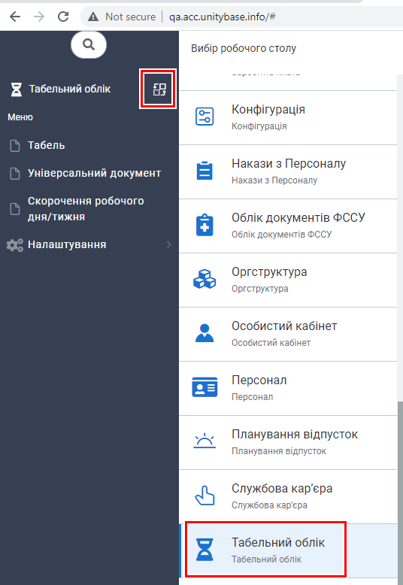
Рисунок 2-1. Вибір робочого столу ФБ «Табельний облік».
Робочий стіл «Табельний облік» містить наступні ярлики:
- «Табель»
- «Універсальний документ»
- «Скорочення робочого дня/тижня»
та папку:
- «Налаштування»
Повноваження на модифікацію налаштувань реєстрів папки «Налаштування» мають лише користувачі, яким надано групи ролей:
- «Налаштування правил табеля»;
- «Налаштування графіків роботи».

Папка «Налаштування»
Папка «Налаштування» містить в собі ярлики, які вказують на відповідні реєстри та інтерфейсні форми (Рисунок 2-2).
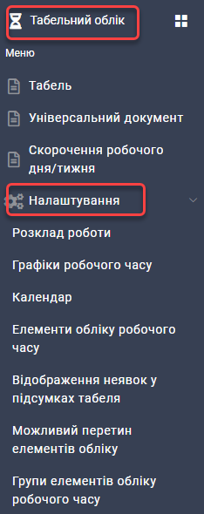
Рисунок 2-2. Папка "Налаштування" робочого столу "Табельний облік".
Усі довідники вже наповнені коректними значеннями, а користувачі наділені відповідними групами ролей мають змогу змінювати записи, що існують, та додавати нові. Користувачі, які вирішили корегувати дані довідників повинні усвідомлювати, що ці зміни потягнуть за собою зміни у всьому табельному обліку обраної організації і, навіть усієї Підсистеми. Налаштування довідників функціонального блоку «Облік робочого часу» слід починати з інтерфейсної форми «Календар».

Календар
Для можливості внесення даних до системи згідно з виробничим календарем, потрібно обрати ярлик «Календар» папки «Налаштування» робочого столу «Табельний облік». Відображається інтерфейсна форма «Календар» (Рисунок 2-3). У верхній частині форми розташований календар та сумарна інформація про кількість днів та годин у вибраному році та місяці (календарні дні, святкові, вихідні, робочі та інші).
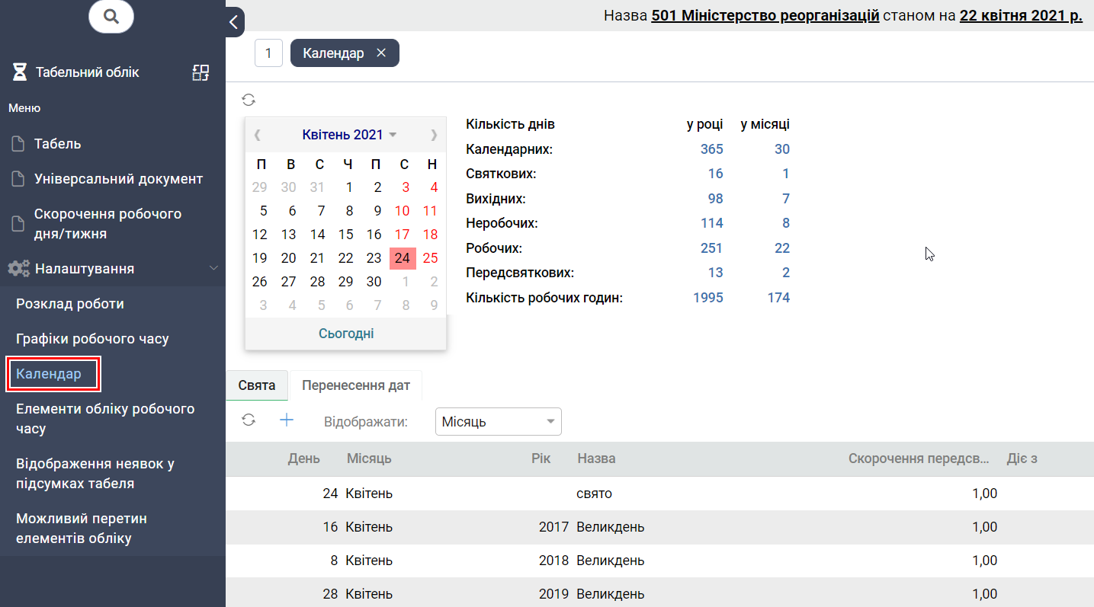
Рисунок 2-3. Інтерфейсна форма «Календар».
У нижній частині інтерфейсної форми знаходиться реєстр свят вибраного періоду. Для вибору періоду в полі з випадаючим списком «Відображати» вказуємо значення «Місяць», «Рік» або «Всі». Після вибору періоду формується реєстр свят (Рисунок 2-4). Для додавання свята до реєстру свят потрібно натиснути кнопку «Додати» у вкладці «Свята».
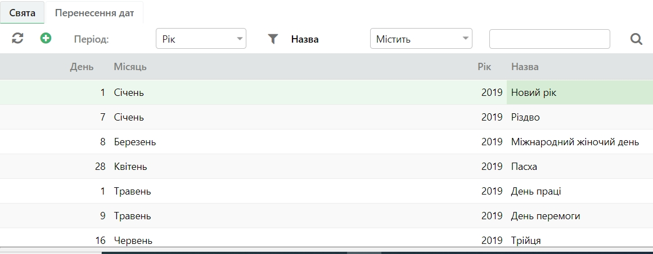
Рисунок 2-4 - Реєстр свят
Далі необхідно вказати день та місяць доданого свята. Якщо це свято святкується тільки в конкретному році, то вказуємо цей рік. Якщо свято святкується кожен рік, то рік не вказуємо. Далі вводимо назву свята, по замовченню в полі «Скорочення передсвяткового дня (годин)» вказується значення «1,00». Якщо нам відомо в який період буде святкуватися це свято, то вводимо значення полів «Діє з» та «Діє по». Якщо свято святкується постійно, то вказані поля не заповнюємо. Для збереження змін натискаємо на кнопку «Зберегти» (Рисунок 2-5).
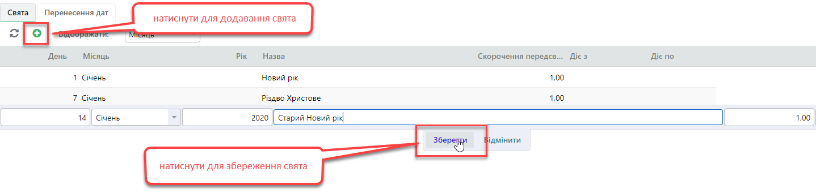
Рисунок 2-5. Додавання свята в календар.
У вкладці «Перенесення дат» (Рисунок 2-6) заповнити реєстр перенесення дат, згідно з виробничим календарем та натиснути кнопку «Зберегти».
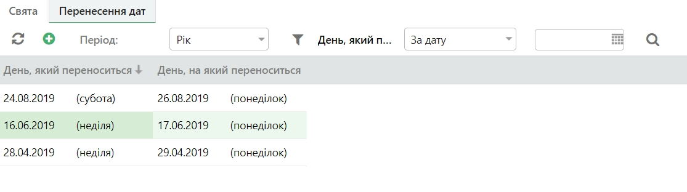
Рисунок 2-6. Перенесення дат.

Графіки робочого часу
Для роботи з реєстром графіків робочого часу користувачеві потрібно обрати ярлик «Графіки робочого часу» папки «Налаштування» робочого столу «Табельний облік» (Рисунок 2-7).
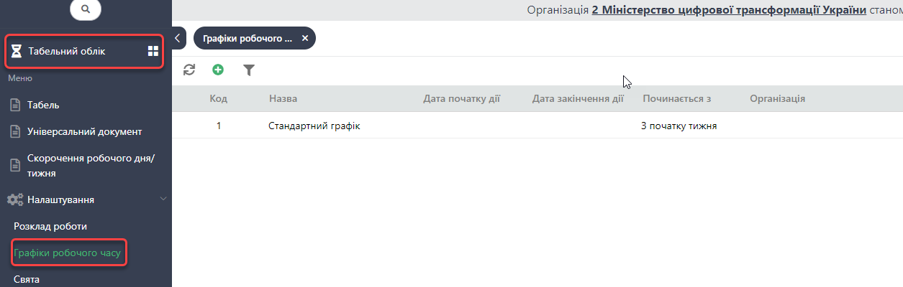
Рисунок 2-7. Реєстр «Графік робочого часу».
Відображається реєстр графіків робочого часу. Для створення нового графіку робочого часу натискаємо кнопку «Додати». Відображається форма для створення нового графіку робочого часу (Рисунок 2-8).
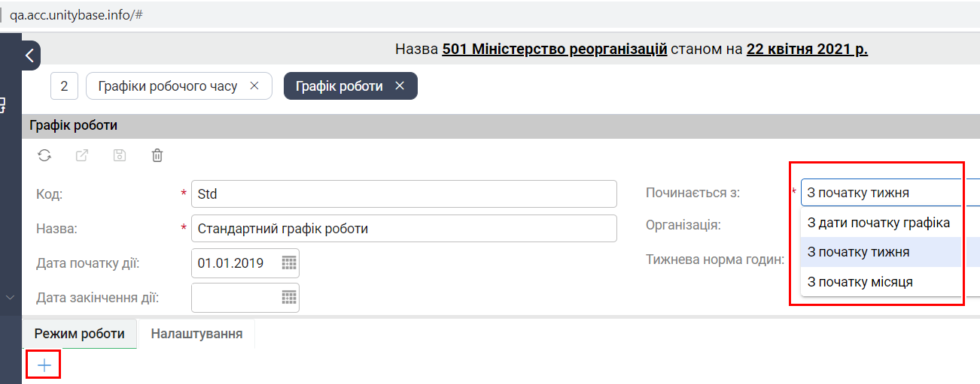
Рисунок 2-8. Форма створення нового графіка.
Необхідно заповнити усі обов’язкові поля. В полі «Назва» вводимо назву новоствореного графіка. В полі зі списком, що випадає, вибираємо початок графіка. Якщо користувач обирає пункт «З дати початку графіка», необхідно вказати «Дату початку дії» графіку та за потребою «Дату закінчення» дії графіку робочого часу.
Якщо в полі «Організація» вказана назва організації, то в такому випадку цей графік буде доступний тільки користувачам вказаної організації. Інакше графіки доступні користувачам усіх організацій підсистеми. У вкладці «Режим роботи» треба створити режим роботи за кількістю робочих та вихідних днів на прикладі (Рисунок 2-9).
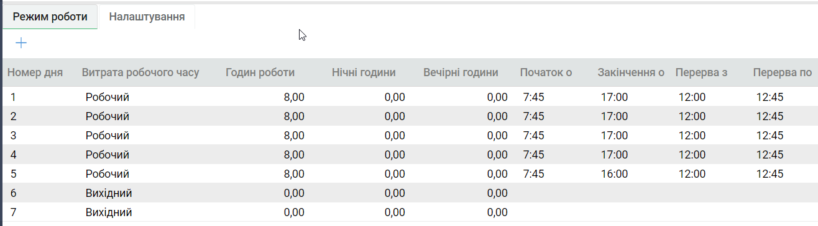
Рисунок 2-9. Режим роботи.
У вкладці «Налаштування» оберіть потрібні налаштування (Рисунок 2-10) та натисніть кнопку «Зберегти».
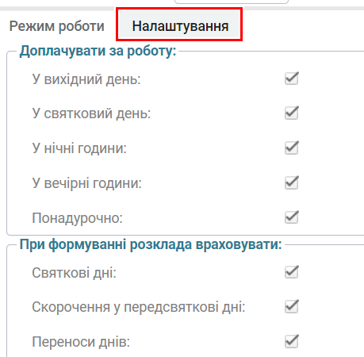
Рисунок 2-10. Налаштування графіку робочого часу.

Розклад роботи
Для налаштування розкладу роботи вибраної організації необхідно обрати ярлик «Розклад роботи» папки «Табельний розклад». Відкриється інтерфейсна форма «Розклад роботи». У верхній частині форми розташовані наступні поля: «Графік роботи», «Рік», «Відображати». В цих полях обираємо необхідний графік роботи, рік та в якому вигляді буде відображатися розклад роботи, який розташований у нижній частині форми. Якщо обрати рік та графік роботи, який ще не застосовувався в обраній організації, то розклад роботи необхідно сформувати натиснувши кнопку «Розрахувати» (Рисунок 2-11).
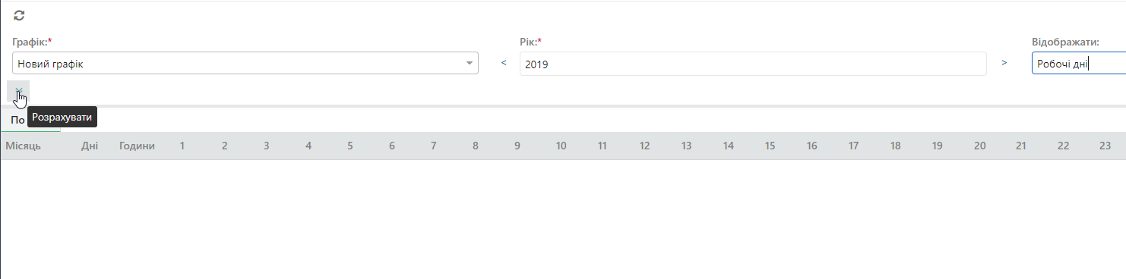
Рисунок 2-11. Розрахувати розклад роботи.
У нижній частині форми буде сформований розклад роботи на кожний день вибраного року та графіка в годинах або днях (Рисунок 2-12).
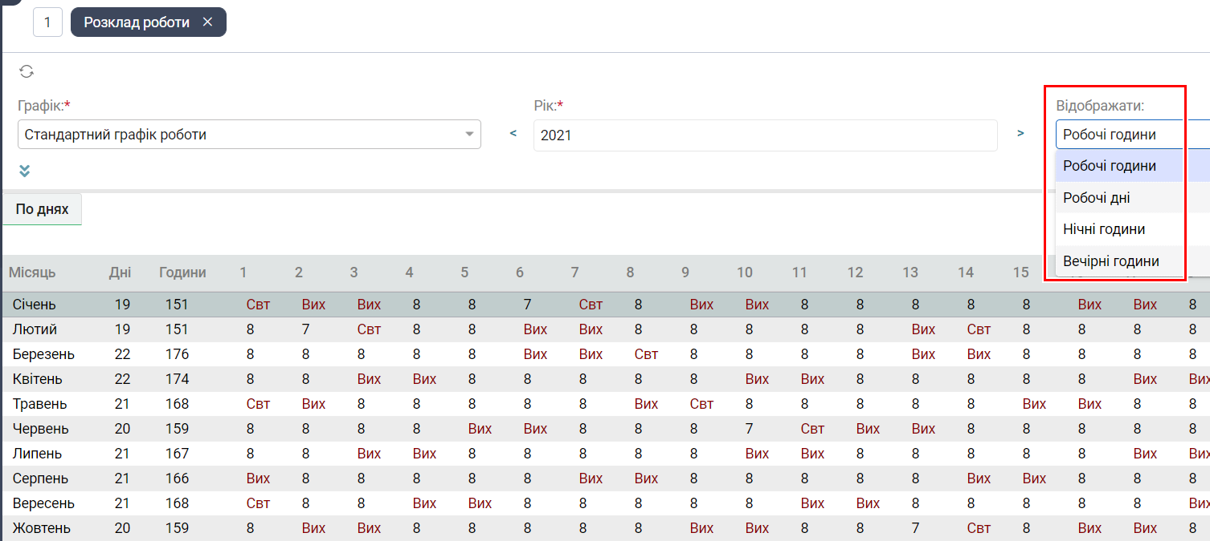
Рисунок 2-12. Форма «Розклад роботи».
Також в розкладі підсумовується для кожного місяця кількість запланованих робочих днів та робочих годин. Кожному дню присвоюється позначка, яка розраховується відповідно з попередньо сформованим календарем на відповідний рік та вибраному графіку роботи. Ці позначки відповідають строкам реєстру «Елементи обліку робочого часу». Святкові дні помічаються позначкою «Свт», вихідні дні – «Вих», а робочі дні помічаються позначками «Р» або кількістю запланованих робочих годин на цей день. Якщо нам необхідно змінити на будь-який день року заплановану кількість робочих годин або статус дня, потрібно подвійним кліком натиснути на вибраний день. Відкриється інтерфейсна форма «День» (Рисунок 2-13). В цій формі є можливість змінити статус дня або кількість робочих годин вибраного дня.
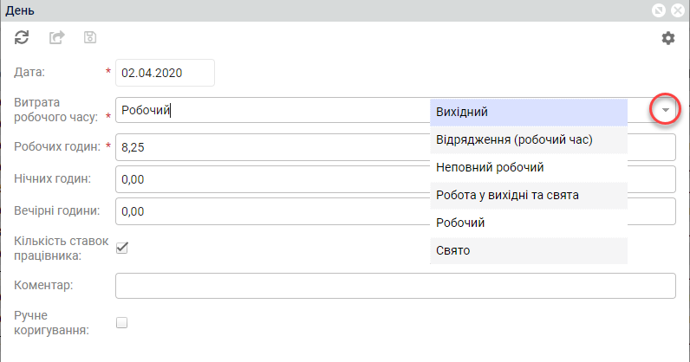
Рисунок 2-13. Інтерфейсна форма «День».

Реєстр «Елементи обліку робочого часу»
Цей реєстр призначається для визначення окремих елементів обліку робочого часу, встановлення їх атрибутів і властивостей, та викликається з папки «Налаштування», маючи наступний вигляд (Рисунок 2-14).
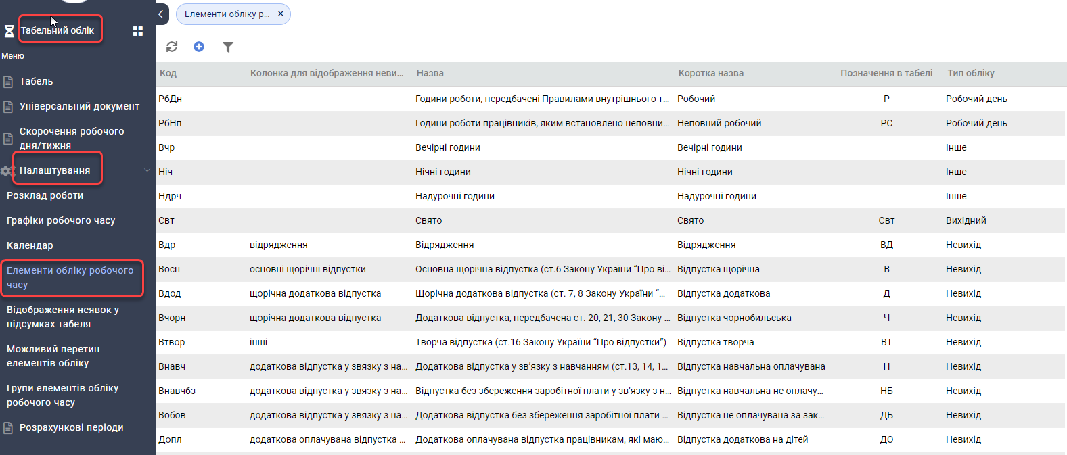
Рисунок 2-14. Реєстр «Елементи обліку робочого часу».
Для додавання нового елементу необхідно натиснути кнопку «Додати» в графічному меню реєстру, для редагування елементу, що існує, подвійним кліком миші натисніть відповідний запис реєстру або клацніть на ньому правою клавішею миші та оберіть пункт «Редагувати». Відкриється інтерфейсна форма «Елемент робочого часу» (Рисунок 2-15).
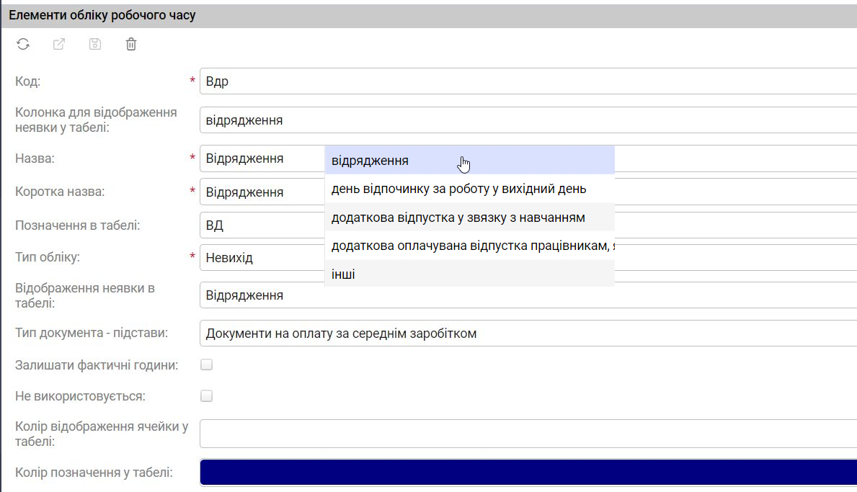
Рисунок 2-15. Форма «Елементи обліку робочого часу».
В полі «Код» потрібно власноруч ввести літерний код елемента, під яким він буде відображатися в інших документах обліку робочого часу. В полі «Назва» вводимо власноруч повну назву елементу обліку робочого часу, в полі «Коротка назва» - відповідно скорочену назву. В полі «Позначення в табелі» вводимо літерну позначку, під яким цей елемент відобразиться в табелі. Поле «Колонка для відображення неявки у табелі» заповнюється, якщо елемент робочого часу належить до неявок. Значення цього поля потрібно обирати із списку, що випадає. Його значення відповідають значенням з реєстру «Відображення неявок у підсумках табеля». В полі «Тип обліку» у списку, що випадає, обираємо тип елементу обліку, до якого відноситься цей елемент обліку робочого часу (робочий день чи будь- який невихід). Якщо користувач заповнює поле «Тип документа-підстави» значеннями із списку, що випадає, то в такому разі в табель працівника цей елемент обліку робочого часу потрапить тільки в результаті проведення документа-підстави (Рисунок 2-16).
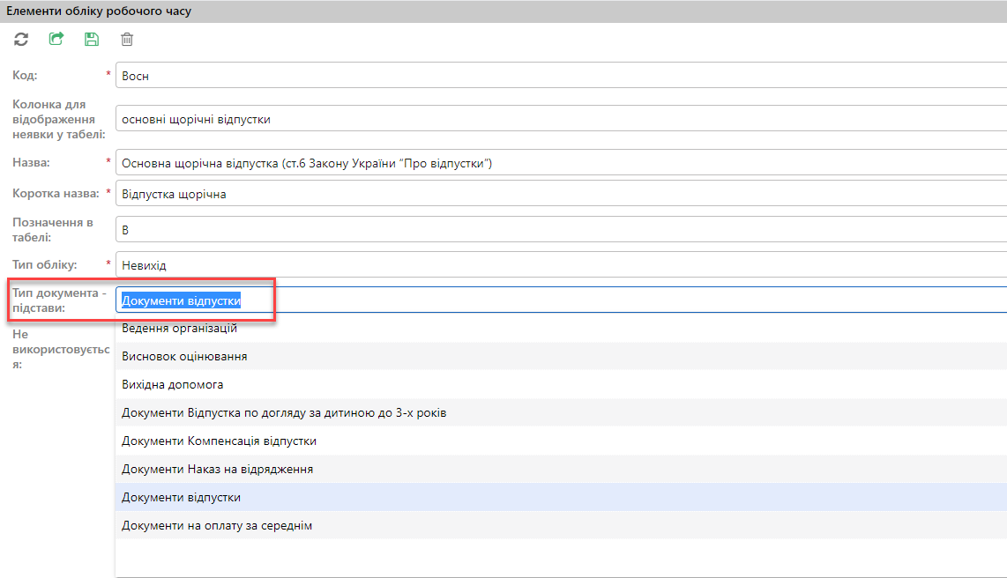
Рисунок 2-16. Тип документа-підстави елемента обліку робочого часу.
Після вводу відповідних значень необхідно зберегти введені дані. Для цього потрібно натиснути кнопку «Зберегти» або «Зберегти та вийти» в графічному меню форми. На цьому ж меню присутня кнопка «Видалити». Користувач має змогу скористатися цією кнопкою. Підсистема виведе на екран монітору наступне повідомлення (Рисунок 2-17) та видалить елемент із підсистеми.
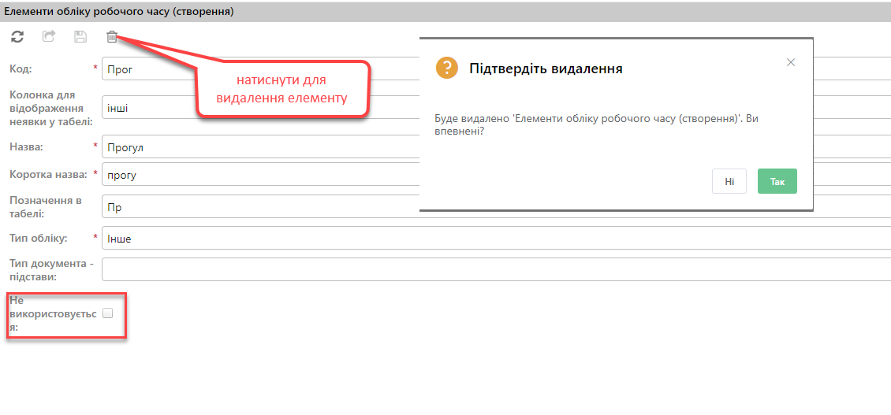
Рисунок 2-17. Видалення елементу робочого часу.
Але користуватися цією функцією не рекомендовано, тому що цей елемент обліку напевно вже був використаний іншими документами підсистеми і його видалення приведе до порушення цілісності даних у підсистемі. Тому рекомендовано не видаляти записи довідників, а використовувати наступну схему: якщо елемент обліку робочого часу надалі не планується використовувати, то в інтерфейсній формі цього елементу необхідно зазначити поле «Не використовувати». Надалі цей елемент не буде доступний в документах Підсистеми, але збережеться в минулих документах та записах. Ця рекомендація стосується усіх подібних довідників у підсистемі.

Реєстр «Відображення неявок у підсумках табеля»
Для роботи з реєстром потрібно в робочому столі «Табельний облік» відкрити папку «Налаштування» та клацніть ярлик «Відображення неявок у підсумках табеля». Відкриється відповідний реєстр (Рисунок 2-18).
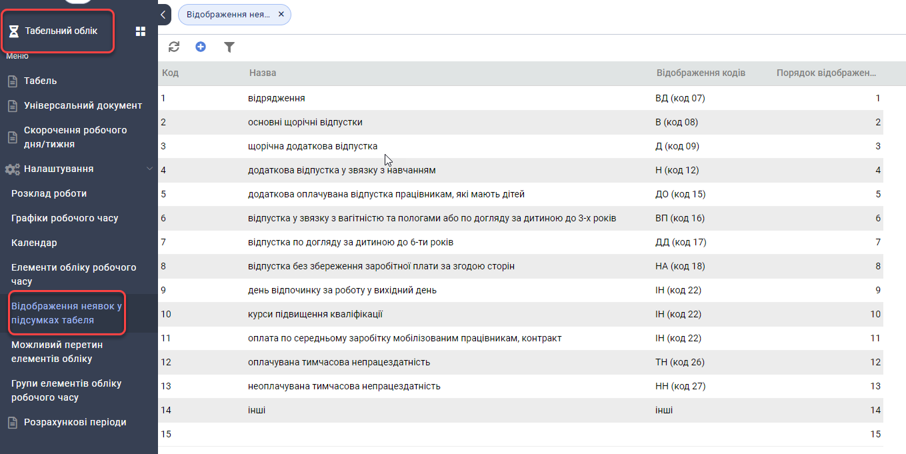
Рисунок 2-18. Реєстр «Відображення неявок у підсумках табеля».

Реєстр містить записи інформації, як будуть відображатися неявки у підсумках друкованої форми табеля. Для додавання нового запису необхідно натиснути кнопку «Додати» графічного меню реєстру. Для редагування запису, що існує, подвійним кліком миші натисніть відповідний запис реєстру або правою клавішею миші оберіть пункт «Редагувати». Відкриється інтерфейсна форма «Відображення неявок у підсумках табеля» (Рисунок 2-19).
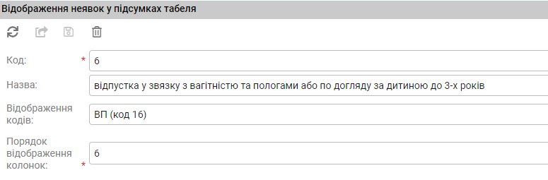
Рисунок 2-19. Інтерфейсна форма «Відображення неявок у підсумках табеля».
Користувачу необхідно заповнити всі поля цієї інтерфейсної форми для коректного формування друкованої форми табеля.

Реєстр «Можливий перетин елементів обліку»
Для роботи з реєстром потрібно в робочому столі «Табельний облік» відкрити папку «Налаштування» та клацнути ярлик «Можливий перетин елементів обліку». Відкриється відповідний реєстр (Рисунок 2-20).
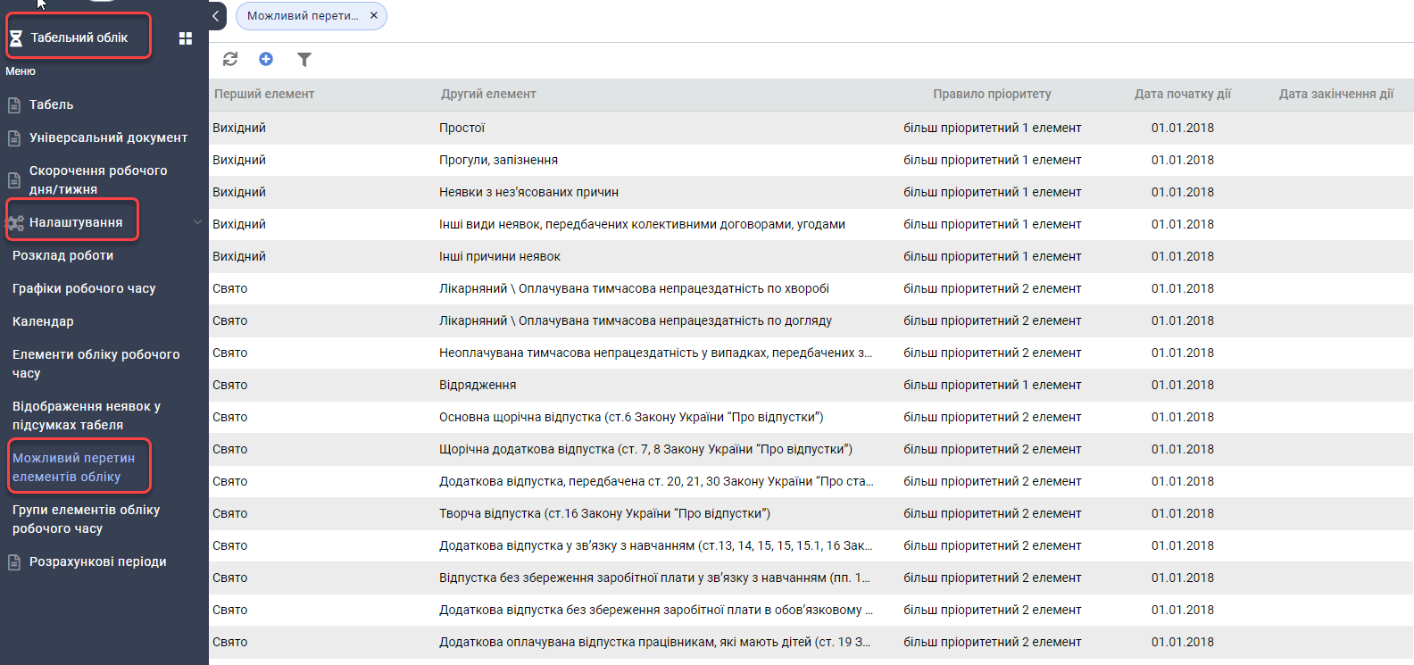
Рисунок 2-20. Реєстр «Можливий перетин елементів обліку».
Реєстр містить пари елементів обліку робочого часу, котрі можуть перетинатися в табелі працівника в один день. Реєстр дозволяє системі визначити, який елемент має більший пріоритет та, відповідно, застосовується в табелі працівника. Для додавання нового перетину необхідно натиснути кнопку «Додати» графічного меню реєстру. Для редагування перетину, що існує, подвійним кліком миші натисніть відповідний запис реєстру або правою клавішею миші натисніть на ньому та оберіть пункт «Редагувати». Відкриється інтерфейсна форма «Можливий перетин елементів обліку» (Рисунок 2-21).
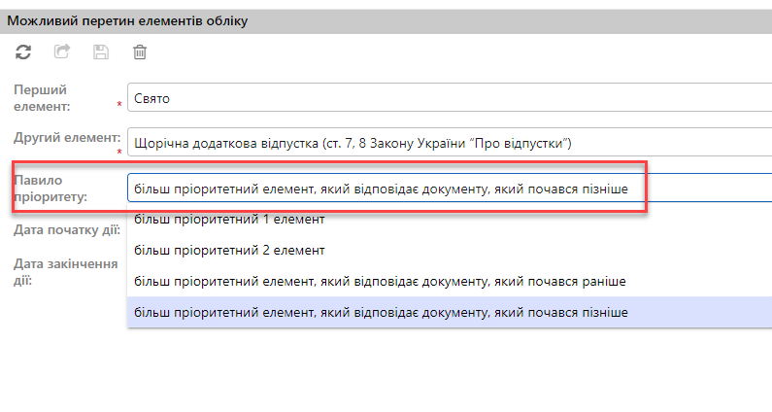
Рисунок 2-21. Форма «Можливий перетин елементів обліку».
В полях «Перший елемент» та «Другий елемент» вказуються перетинаючи елементи обліку, а в полі «Правило пріоритету» обирається правило, за яким визначається більш пріоритетний елемент. Якщо користувач знає період дії правила перетину, то вказуємо цей період в полях «Дата початку дії» та «Дата закінчення дії». Якщо вважаємо, що це правило діє постійно, то залишаємо ці поля порожніми. Для збереження введених або скорегованих даних потрібно натиснути кнопку «Зберегти» або «Зберегти та вийти» в графічному меню форми.

Табель
Повноваження на використання функціонала реєстрів робочого столу «Табельний облік» мають користувачі, яким надана одна з відповідних груп ролей:
- «Облік робочого часу в організації» - користувачам, яким надана ця група ролей, доступний табель усієї організації.
- «Облік робочого часу у підрозділі» - користувачі, яким надана ця група ролей, мають можливість працювати з табелем підрозділу, в якому він працює на дату кінця поточного періоду.
- «Облік робочого часу у підрозділі з підпорядкованими» - користувачі, яким надана ця група ролей, мають можливість працювати з табелем структурного підрозділу і всіх підпорядкованих йому підрозділів. Користувач повинен бути призначений на дату кінця поточного періоду в будь-який з підрозділів (структурний або підпорядкований структурному на будь-якому рівні).
На робочому столі «Табельний облік» знаходиться ярлик «Табель». Цей ярлик вказує на інтерфейсну форму «Табель», яка має наступний вигляд (Рисунок 2-22).
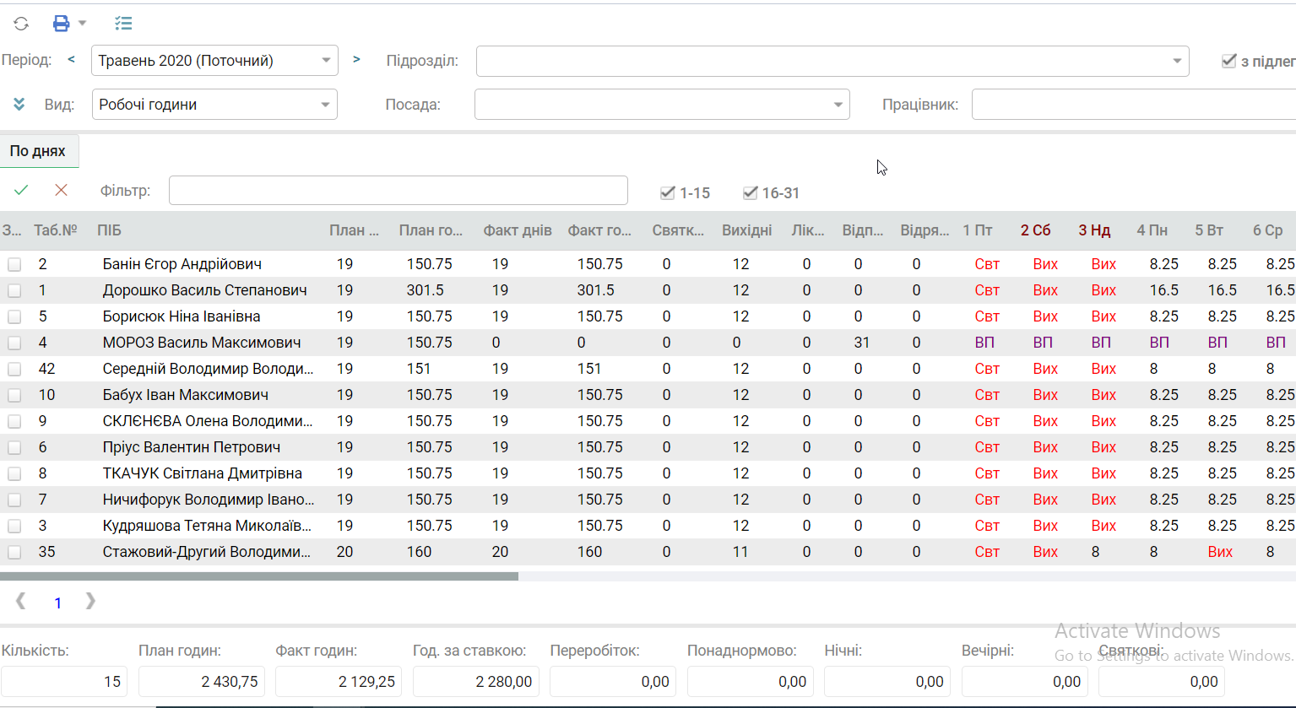
У верхній частині форми розташовані наступні поля зі списками, що випадають: «Період», «Підрозділ», «Посада», «Працівник», «Вид». В залежності від того, які дані будуть обрані користувачем, підсистема відобразить у нижній частині форми табель для обраного періоду, підрозділу (якщо він обраний), працівнику (якщо він обраний), вид відображення табелю в робочих годинах, в робочих днях чи в іншому вигляді. Сам табель має вигляд реєстру у вигляді строк, які відповідають кожному працівнику. Ці строки містять наступну інформацію у вигляді колонок: «Табельний номер», «ПІБ», «План днів» - містить кількість запланованих робочих днів, «Факт днів» - містить кількість відпрацьованих працівником днів. Поля «План годин» та «Факт годин» відображають аналогічну інформацію, тільки в годинах. Далі в реєстрі знаходяться колонки «Переробіток», «Понаднормово», «Вихідні», «Лікарняні», «Відпустки», «Відрядження», «Посада», «Підрозділ», які містять відповідні значення для кожного із працівників. У користувача є можливість налаштувати вигляд табеля приховавши колонки табеля за допомогою меню колонки. Для цього користувачу необхідно в меню колонки обрати пункт меню «Стовпці» та в підменю напроти назви колонки, яку необхідно приховати, прибрати позначку (Рисунок 2-23).
Рисунок 2-22. Інтерфейсна форма «Табель».
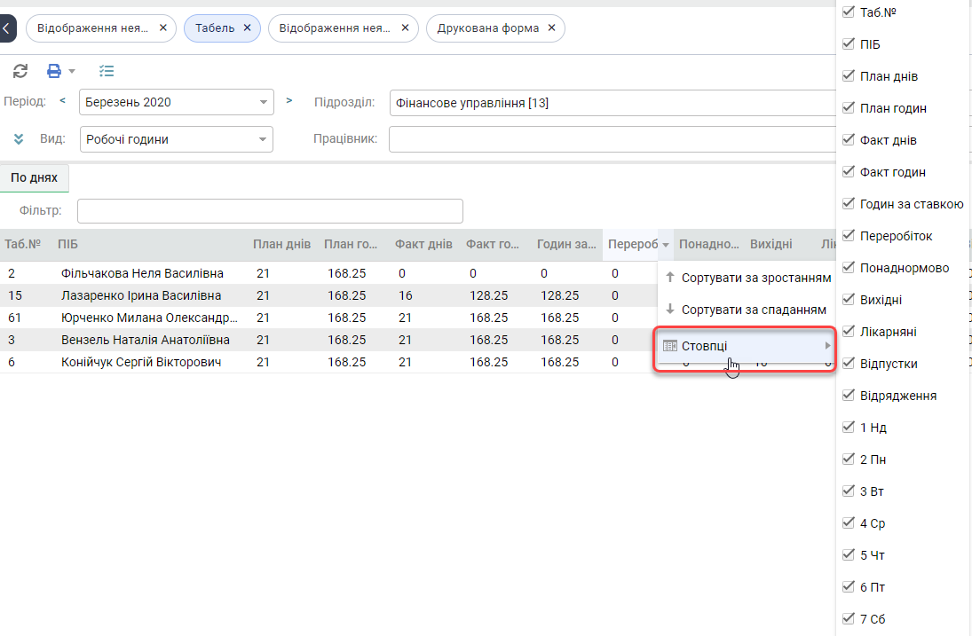
Рисунок 2-23. Налаштування вигляду колонок табеля.
Відновити відображення колонки в табелі користувач має змогу повернувши позначку напроти назви відповідної колонки. Також у користувача є можливість перемістити будь-яку колонку у потрібну частину табеля. Для цього користувач повинен лівою клавішею миші натиснути на заголовку колонки, затиснути клавішу та перетягнути колонку в потрібне місце реєстру (Рисунок 2-24).
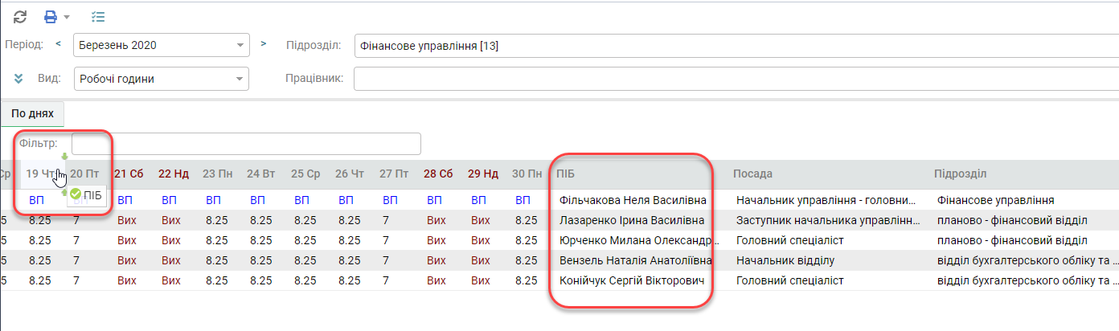
Рисунок 2-24. Переміщення колонки табеля.
Наступні колонки відповідають кожному дню періоду та позначаються відповідними позначками. Якщо поле «Відображення» має значення «Робочі дні», то дні в табелі відображаються у вигляді літерного кодування: «Р» - робочий день, «РС» - неповний робочий день, «Вих» - вихідний день, «Свт» - святковий день і так далі. Якщо поле «Відображення» має значення «Робочі години», то робочі дні відображаються у вигляді числа, яке відповідає кількості відпрацьованих працівником в цей день годин, а інші кодування залишаються незмінними. Налаштування цього кодування реалізовано в реєстрі «Елементи обліку робочого часу» папки «Довідники» (доступ мають тільки користувачі, яким надано група ролей «Відповідальний за ведення довідників». Якщо для даного періоду табель не сформований, користувач має змогу сформувати табель (Рисунок 2-25).
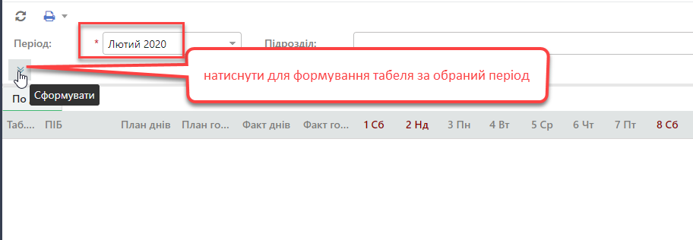
Рисунок 2-25. Формування табеля.
Якщо є потреба сформувати табель знову (були призначені нові працівники, необхідно ввести скореговані дані) користувач має можливість переформувати табель. Для цього на вже сформованому табелі треба натиснути кнопку «Сформувати» та обрати варіант переформування табеля (Рисунок 2-26).
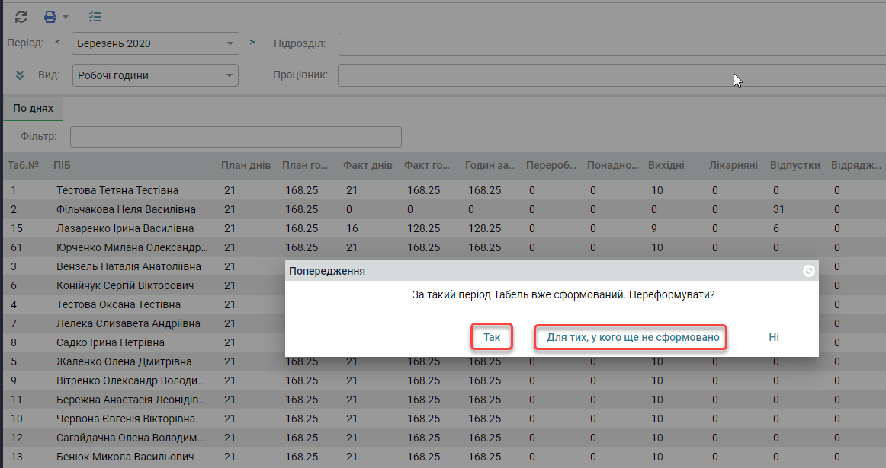
Рисунок 2-26. Переформування табеля.
У користувача є можливість сформувати протокол формування табеля. Для цього користувачу потрібно натиснути кнопку «Протокол формування» (Рисунок 2-27).
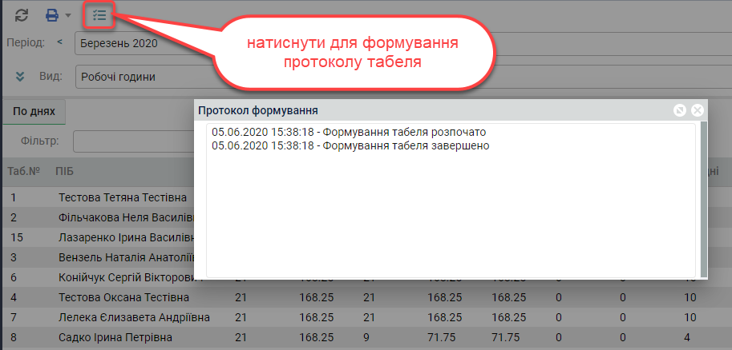
Рисунок 2-27. Формування протоколу табеля.
У користувача є можливість фільтрувати відображення списку працівників у табелі. Для цього в полі «Фільтр» потрібно ввести умову фільтрації і список працівників змінить свій вигляд (Рисунок 2-28). Для повернення до первинного вигляду табеля потрібно видалити умову фільтрації.
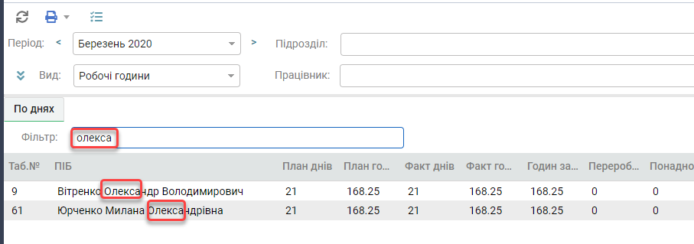
Рисунок 2-28. Фільтрація табеля.
У користувача наявна можливість вивести на екран монітору табель лише обраного підрозділу. Для цього потрібно в полі зі списком «Підрозділ» обрати відповідний підрозділ. В результаті Підсистема сформує табель для працівників відповідного підрозділу разом із підлеглими підрозділами, якщо наявна позначка в полі «з підлеглими» (Рисунок 2-29). Або виведе табель тільки для працівників обраного підрозділу без працівників підлеглих підрозділів, якщо позначка і полі «з підлеглими» відсутня.
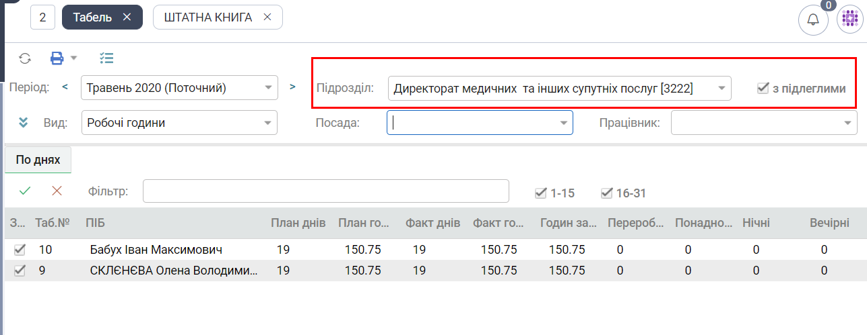
Рисунок 2-29. Табель обраного підрозділу.
Також у користувача є можливість обрати конкретного працівника для відображення в табелі. Для цього потрібно в полі «Працівник» обрати відповідного працівника і табель змінить свій вигляд (Рисунок 2-30). При переході до іншого періоду значення полів «Підрозділ», «Працівник», на відміну від поля «Фільтр», не очищаються і користувач має змогу швидко та зручно передивлятися дані табеля різних періодів обраного підрозділу або працівника. У користувача також є можливість виконувати аналогічну фільтрацію записів табеля по посадах працівників, обравши необхідну посаду в полі «Посада».
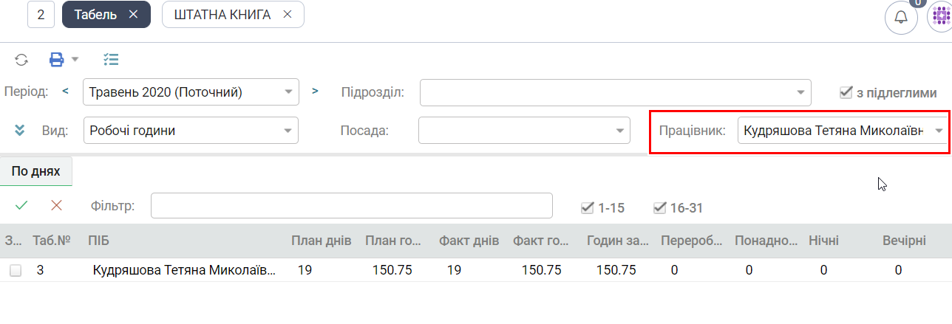
Рисунок 2-30. Табель обраного працівника.
У користувача є зручний спосіб відкрити особовий рахунок працівника, по якому виконується фільтрація: для цього необхідно правою клавішею миші натиснути на полі працівник та обрати пункт контекстного меню «Відкрити» (Рисунок 2-31).
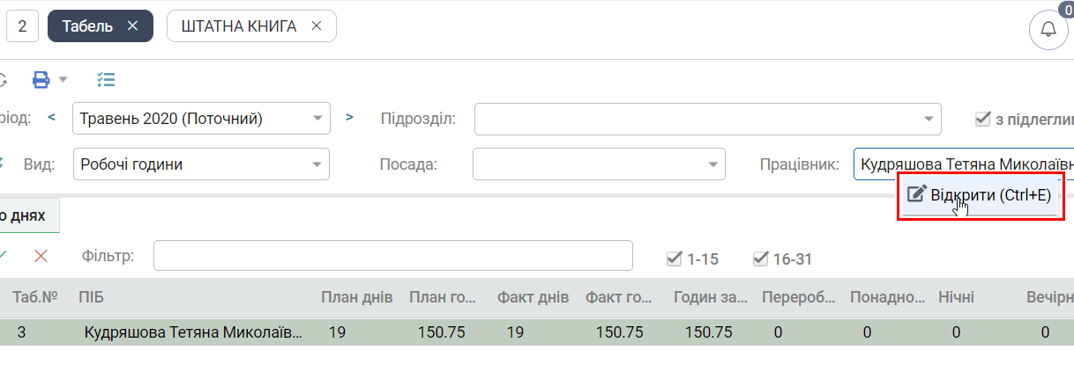
Рисунок 2-31. Відкриття особового рахунку працівника.
Для перегляду і корегування запису табеля працівника потрібно подвійним кліком миші натиснути на відповідний працівнику рядок табеля. Відкриється інтерфейсна форма табеля обраного працівника (Рисунок 2-32).
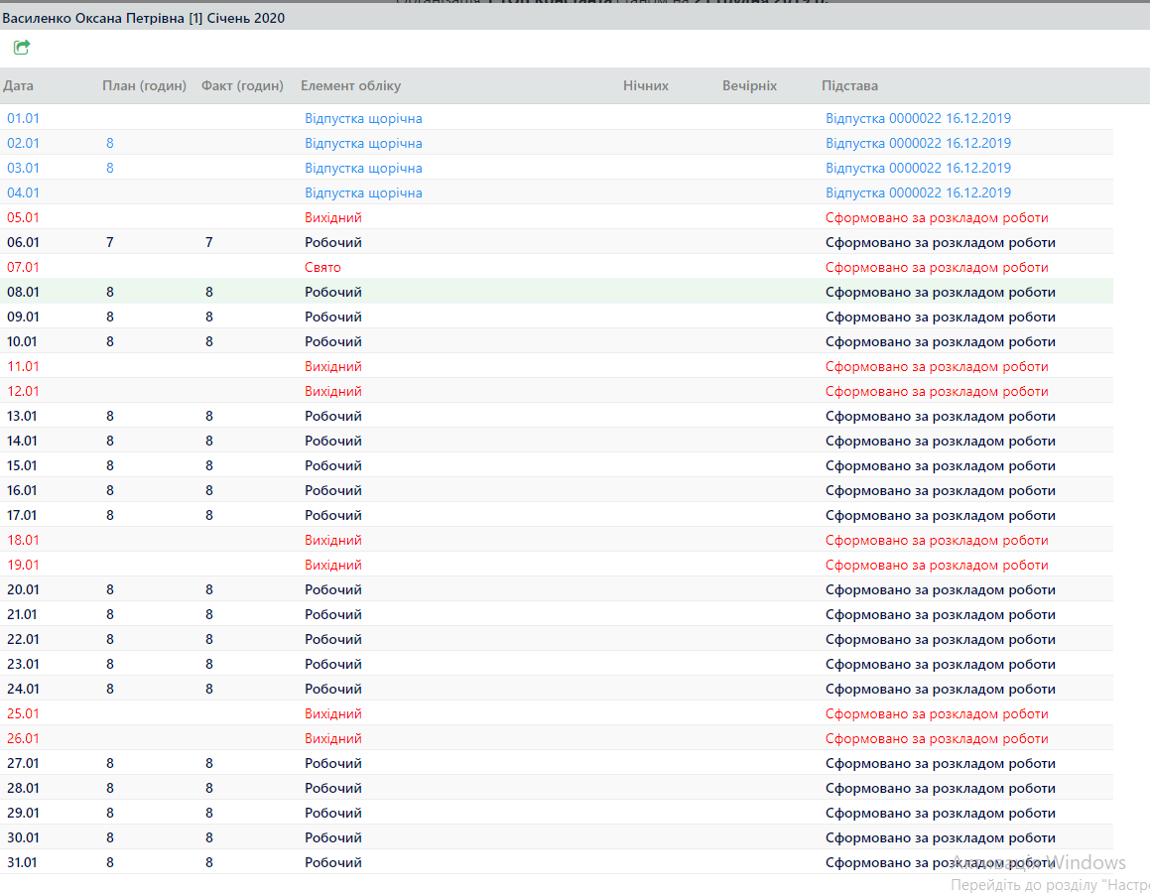
Рисунок 2-32. Табель працівника.
Дані в табель спершу формуються за розкладом роботи, про що користувача інформує колонка «Підстава». Надалі дані можуть змінюватися або автоматично, в результаті проведення відповідних документів (наказів, листів непрацездатності, інших документів) або корегуються власноруч. Ручне корегування виконується наступним чином: на рядку, який відповідає обраній даті, в колонці «Елемент обліку» обираємо необхідний пункт зі списку, що випадає, (Рисунок 2-33), або власноруч змінюємо кількість відпрацьованих годин в полі «Факт (годин)» або запланованих годин в полі «План (годин)».
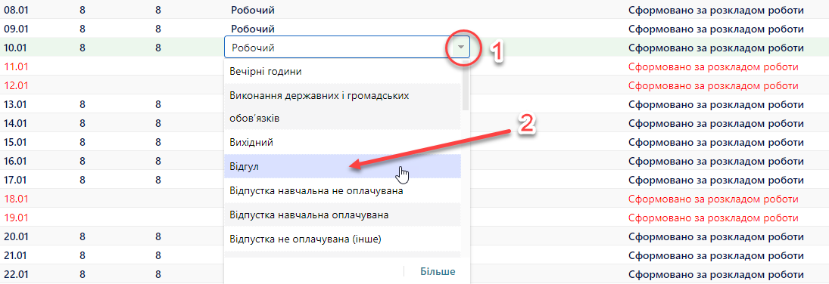
Рисунок 2-33. Ручне коригування.
Після внесення змін необхідних треба зберегти введену інформацію. Для цього необхідно натиснути кнопку «Зберегти» (Рисунок 2-34).
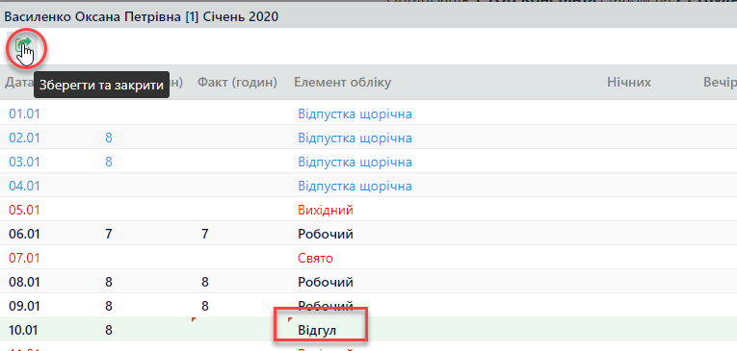
Рисунок 2-34. Збереження змін.
Ручне коригування можливе тільки для тих днів, інформація до яких або сформована за розкладом роботи, або скорегована власноруч. Для аудиту введеної інформації за день потрібно правою клавішею миші натиснути на рядок відповідного дня (Рисунок 2-35).
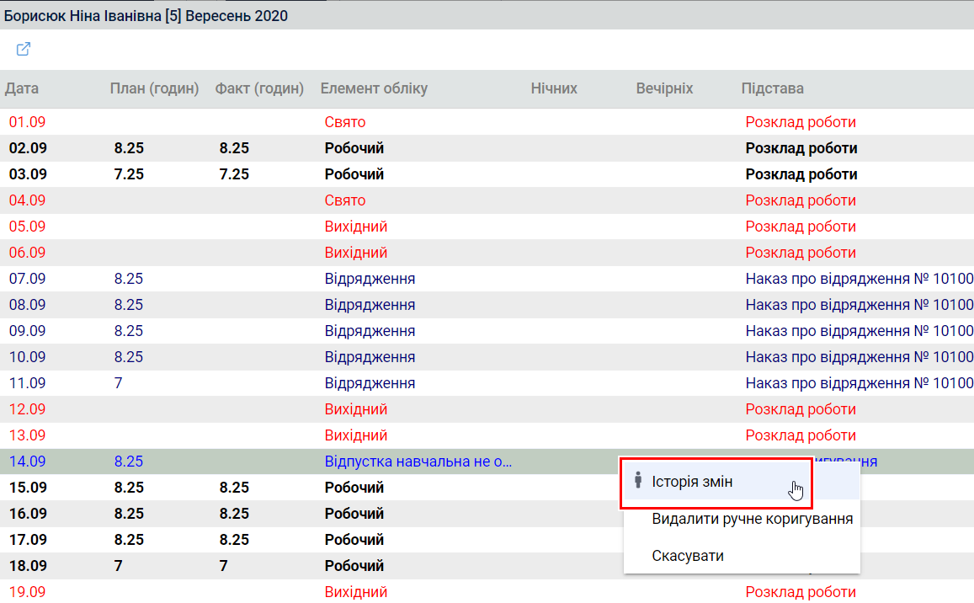
Рисунок 2-35. Історія змін запису табеля працівника.
Відкриється модальна форма «Табель-історія запису», в якій користувач має змогу переглянути історію змін цього запису, яка має вигляд реєстру змін до відповідного запису табеля (вибраного дня). Запис, який має кольорову індикацію (зелений колір), містить актуальне значення (Рисунок 2-36).
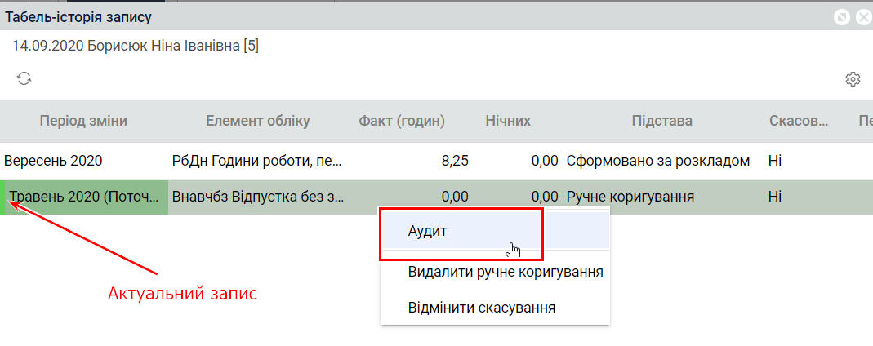
Рисунок 2-36. Форма "Табель-історія запису".
Потрібно натиснути на обраному записі правою клавішею миші. Якщо обрано пункт «Аудит», по підсистема сформує реєстр змін вибраного запису, в якому буде доступна інформація про час виконання дії над обраним записом, вид дії, логін користувача, який виконав дію над записом та IP-адреса пристрою, з якого користувач увійшов до системи (Рисунок 2-37).
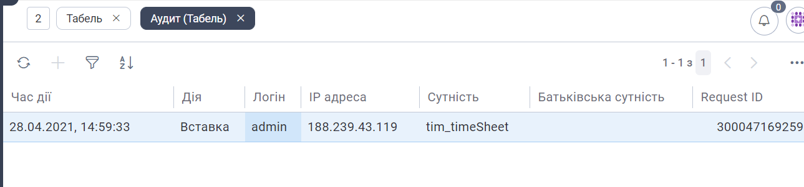
Рисунок 2-37. Аудит запису.
У випадку коли запис є результатом ручного коригування, цей запис можна видалити, обравши пункт «Видалити ручне коригування» (Рисунок 2-35). А якщо запис або сформовано за розкладом роботи, або запис сформований в результаті проведення документа (наказу, іншого документу), то видалити такий запис таким методом неможливо. Підсистема виведе на екран монітора наступне повідомлення (Рисунок 2-38).
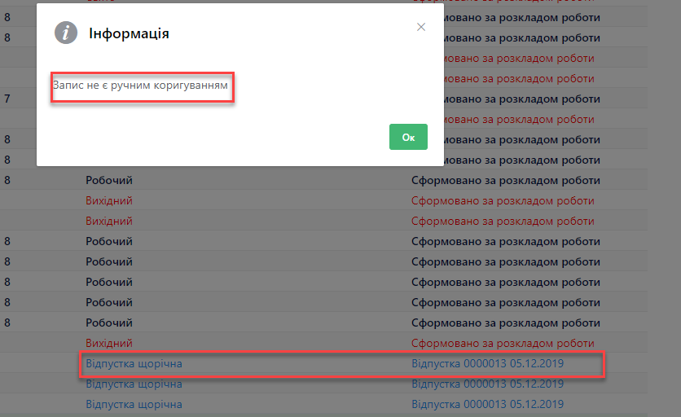
Рисунок 2-38. Повідомлення про неможливість видалення запису.
Якщо запис сформований в результаті проведення документу (наказу, іншого документу), то такий запис можна скасувати (Рисунок 2-39) та, відповідно, при потребі відновити скасування через табель-історію запису (Рисунок 2-40).
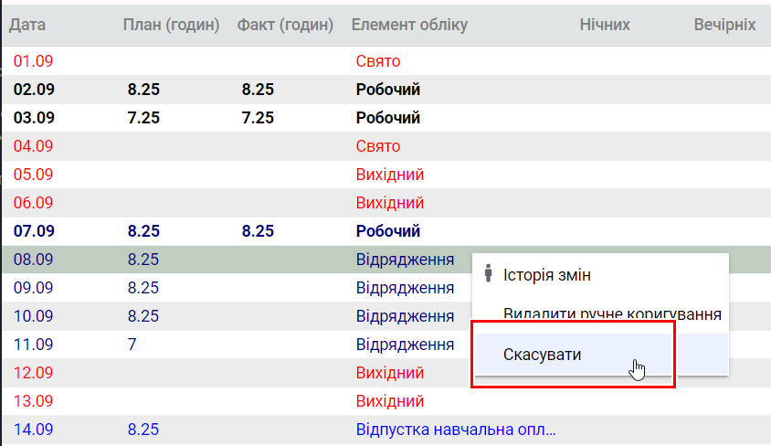
Рисунок 2-39. Скасування запису, сформованого наказом.
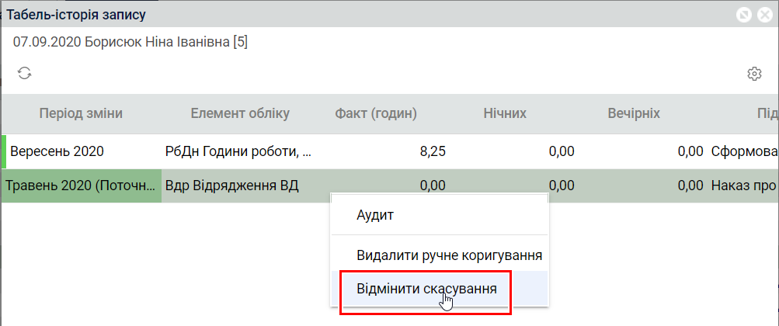
Рисунок 2-40. Відміна скасування запису.
Також є можливість видалити всі ручні коригування по вибраному працівнику, які відносяться до періоду сформованого табеля. Для цього в формі «Табель» потрібно на запису обраного працівника натиснути правою клавішею миші та обрати пункт «Видалити ручні коригування» (Рисунок 2-41).
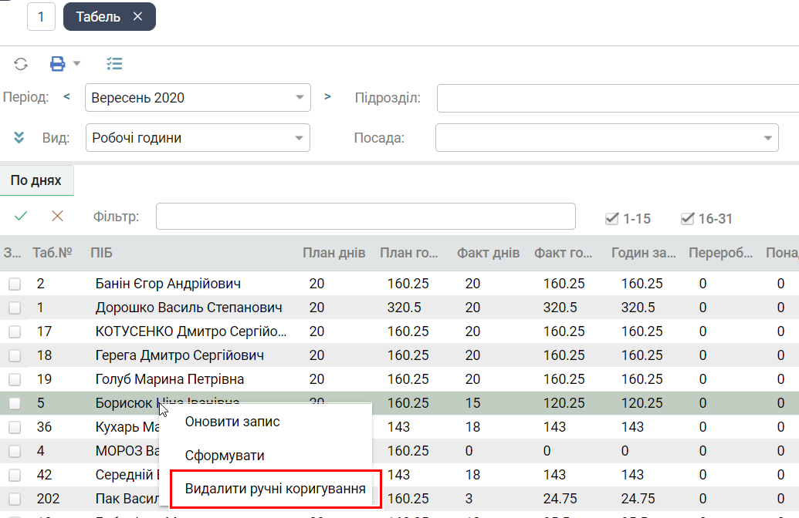
Рисунок 2-41. Видалення ручних коригувань табеля працівника.
Після цих дій буде видалено всі ручні коригування, які були зроблені для обраного працівника в даному періоді. Якщо обрати пункт «Сформувати», то для обраного працівника буде сформований табель за вказаний період. Якщо обрати пункт «Оновити запис», то до табеля потраплять оновлені дані, створенні при проведенні документів (накази, листи непрацездатності та інші) і користувач отримає змогу побачити в табелі актуальні дані працівників.
На панелі графічного меню форми «Табель» наявна кнопка з піктограмою принтеру (Рисунок 2-42).
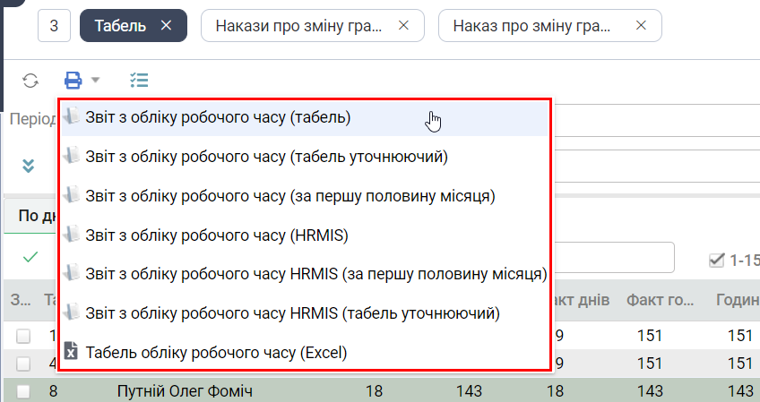
Рисунок 2-42. Формування звітів з обліку робочого часу.
При натисканні цієї кнопки користувач має змогу обрати із списку, що випадає, необхідний звіт. Це може бути або друкована форма, яку можна роздрукувати на принтері (Рисунок 2-43. Друкована форма табелю).
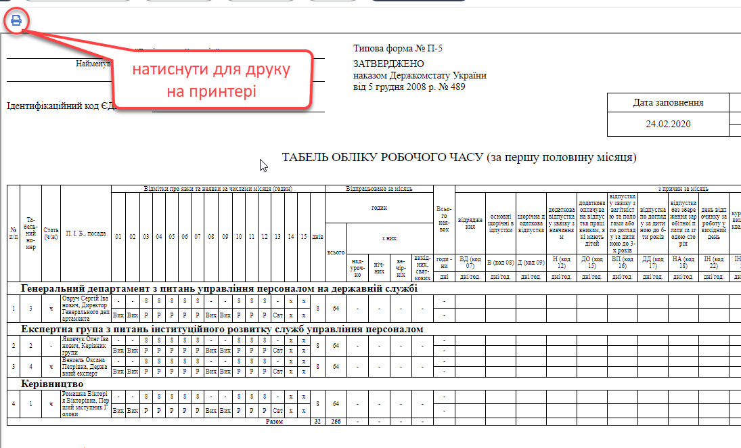
Рисунок 2-43. Друкована форма табелю.
Звіт можна завантажити у вигляді Excel-файлу, який можна корегувати для надання йому потрібного вигляду (Рисунок 2-44).
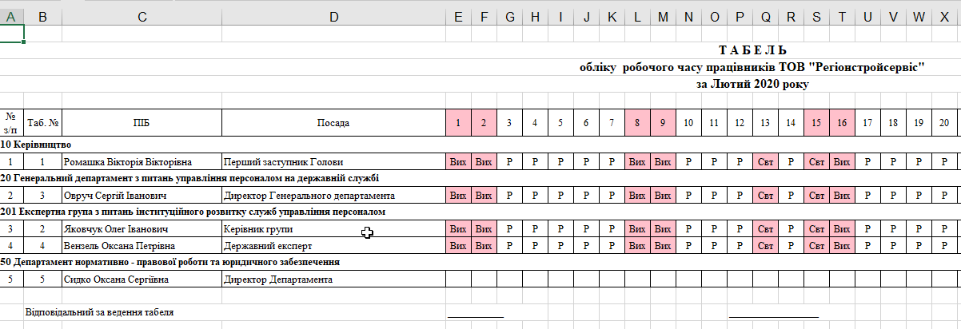
Рисунок 2-44. Табель у вигляді Excel-файлу.

Універсальний документ
На робочому столі «Табельний облік» знаходиться ярлик «Універсальний документ». Цей ярлик вказує на реєстр «Універсальний документ». Для створення нового універсального документа потрібно обрати ярлик «Універсальний документ» на робочому столі «Табельний облік» та натиснути кнопку «Додати» (Рисунок 2-45).
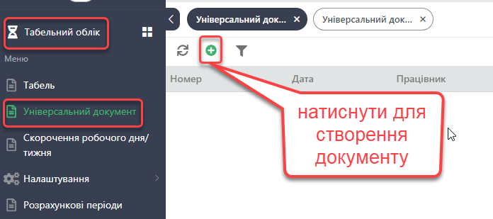
Рисунок 2-45. Створення універсального документа.
Відображається інтерфейсна форма для створення нового універсального документа (Рисунок 2-46).
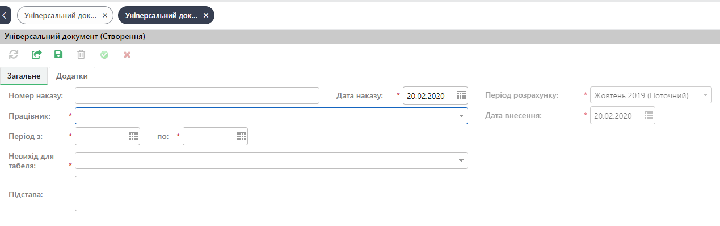
Рисунок 2-46. Універсальний документ.
Користувачеві необхідно заповнити усі необхідні поля. В полі «Працівник» оберіть працівника, заповніть поля періоду та в полі зі списком «Невихід для табеля» виберіть необхідний пункт. Після чого натисніть кнопку «Зберегти» та/або кнопку «Провести», якщо редагування документа більше не потрібно (Рисунок 2-47).
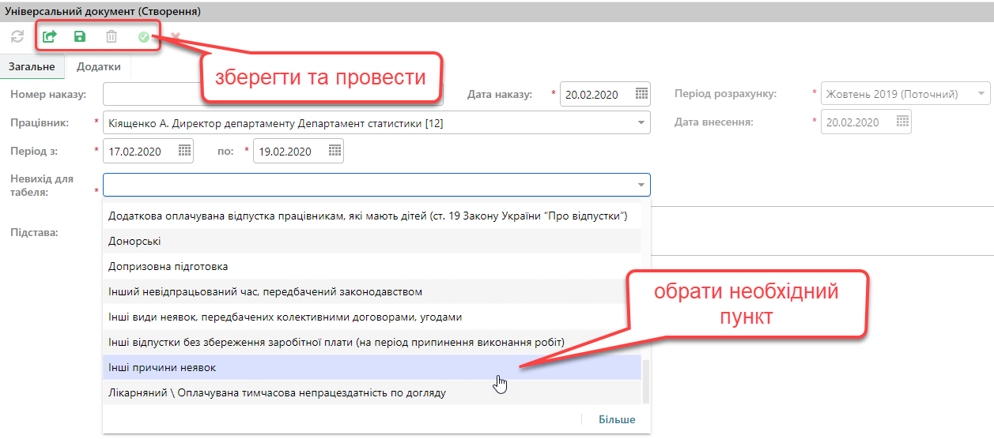
Рисунок 2-47. Збереження універсального документу.

Скорочення робочого дня/тижня
На робочому столі «Табельний облік» знаходиться ярлик «Скорочення робочого дня/тижня». Цей ярлик вказує на реєстр наказів про скорочення робочого дня/тижня.
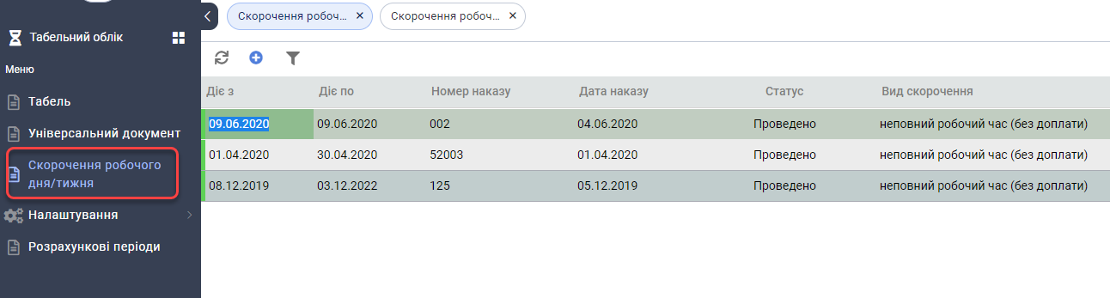
Рисунок 2-48. Реєстр «Скорочення робочого дня/тижня».
Реєстр містить як накази з персоналу, які скорочують робочий день або тиждень, так і створені користувачами записи в самому реєстрі. Для створення нового наказу користувачу потрібно натиснути кнопку «Додати». Відкриється інтерфейсна форма наказу про скорочення робочого дня/тижня, яка має наступний вигляд (Рисунок 2-49).
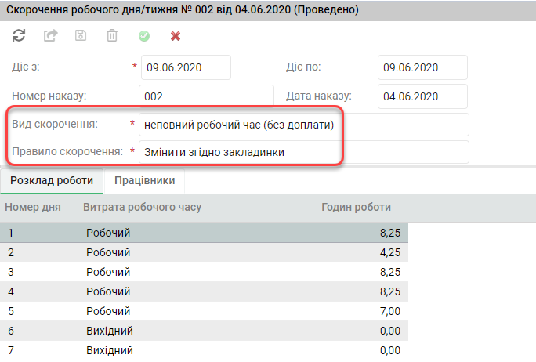
Рисунок 2-49. Наказ про скорочення робочого дня/тижня.
Користувачу необхідно заповнити поля відповідними значеннями. В полях зі списком «Вид скорочення», «Правило скорочення» потрібно обрати необхідні пункти із випадаючого списку. В нижньому гриді користувач має змогу вказати на закладці «Розклад роботи» години роботи працівника (Рисунок 2-50).
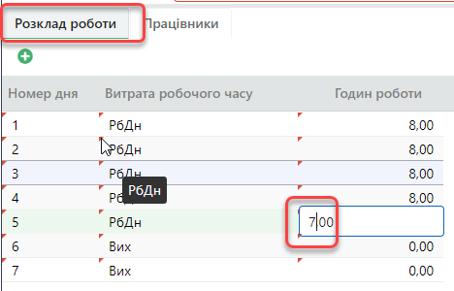
Рисунок 2-50. Розклад роботи.
На закладці «Працівники» користувач має можливість додавати працівників по одному, натискаючи кнопку «Додати», або додати усіх працівників, натиснувши кнопку «Додати списком» (Рисунок 2-51).
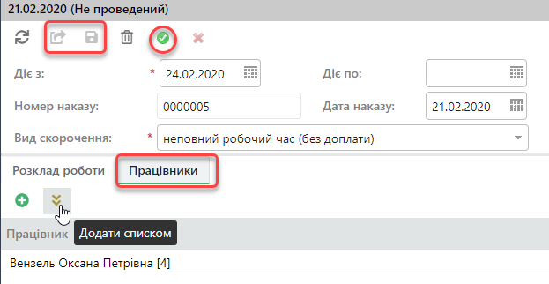
Рисунок 2-51. Додавання працівника до наказу.
Після введення всіх даних наказу користувач повинен зберегти дані, натиснувши кнопку «Зберегти». Підсистема заповнить автоматично поле «Номер наказу». Далі необхідно провести наказ, натиснувши кнопку «Провести».

Робочій стіл «Планування відпусток»
Повноваження на використання функціонала реєстрів робочого столу «Планування відпусток» мають користувачі, яким надана одна з відповідних груп ролей:
- «Керівник служби персоналу»;
- «Фахівець з обліку персоналу».
Повноваження на перегляд також мають користувачі, яким надано групу ролей «Фахівець з обліку персоналу (перегляд)».
Якщо оберете в меню підсистеми «Вибір робочого стола» робочий стіл «Планування відпусток», то отримує доступ до реєстрів та папок робочого столу «Планування відпусток» (Рисунок 2-52).
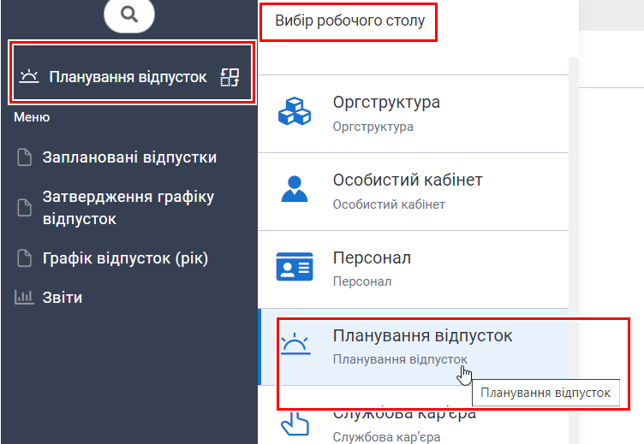
Рисунок 2-52. Робочий стіл «Планування відпусток».
Робочий стіл «Планування відпусток» містить ярлики, які вказують на інтерфейсні форми:
- «Заплановані відпустки»
- «Затвердження графіку відпусток»
- «Графіку відпусток (рік)»
папку:
- «Звіти»

Заплановані відпустки
Для перегляду запланованих відпусток потрібно подвійним кліком натиснути на ярлик «Заплановані відпустки» папки «Планування відпусток». Відкриється інтерфейсна форма формування реєстру запланованих відпусток у розрізі кожного виду. Користувач має змогу сформувати реєстр запланованих відпусток, вказавши необхідні параметри: «Підрозділ», «Рік», «з підлеглими підрозділами», «Категорія ‘Керівники’», «Інші». Після того, як обрано необхідні параметри, потрібно натиснути кнопку «Шукати» (Рисунок 2-53).
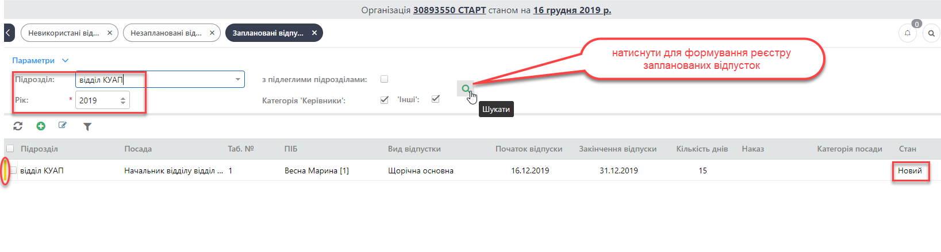
Рисунок 2-53. Формування реєстру запланованих відпусток за заданими параметрами.
Сформується новий реєстр запланованих відпусток, який відповідає вказаним параметрам. Реєстр містить наступні поля «Підрозділ», «Посада», «Таб. №», «ПІБ», «Вид відпустки», «Початок відпустки», «Закінчення відпустки», «Кількість днів», «Наказ», «Категорія посади», «Стан». Забезпечена кольорова індикація станів відпусток. Користувач має можливість обрати необхідний запис реєстру та створити наказ про надання відпустки обраному працівнику або працівникам (Рисунок 2-54).
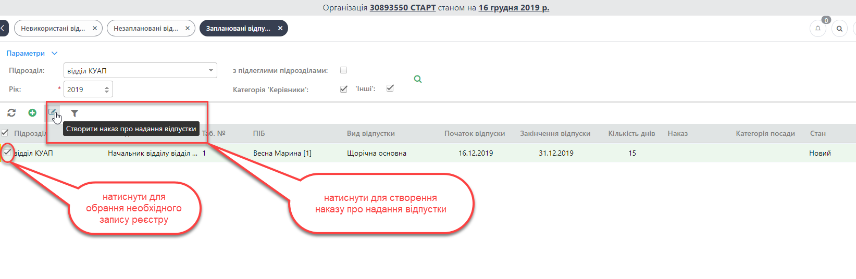
Рисунок 2-54. Створення наказу про надання відпустки.
В результаті цих дій буде створено наказ про надання відпустки для обраного працівника або працівників (Рисунок 2-55).
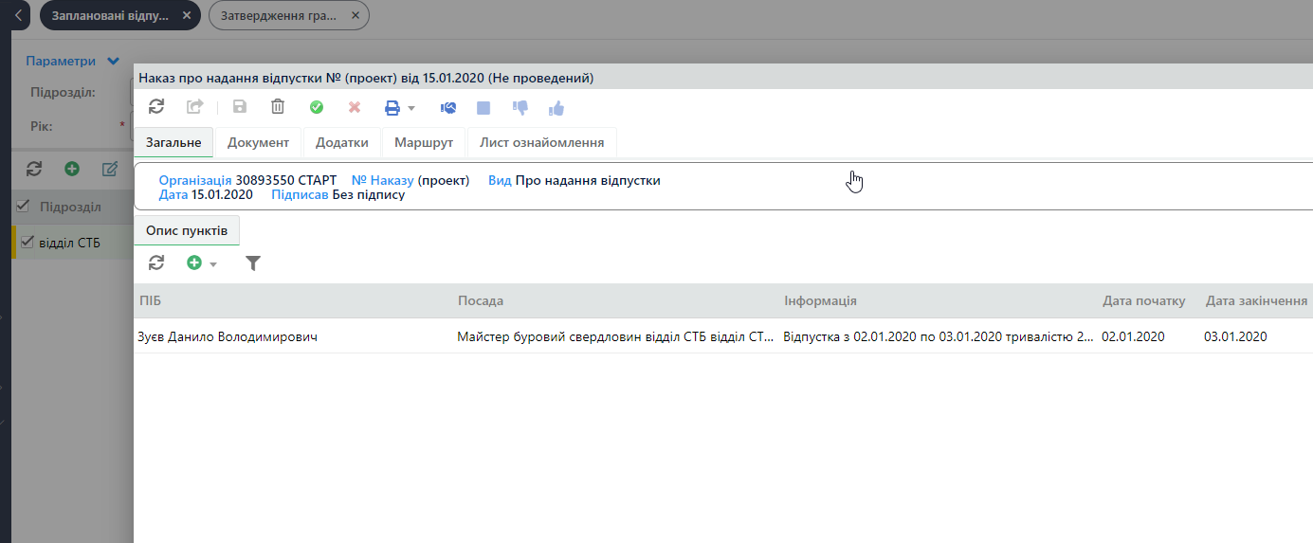
Рисунок 2-55. Новостворений наказ про надання відпустки.
Відкриється інтерфейсна форма наказу про надання відпустки з полями заповненими значеннями з запланованої відпустки. Після збереження та проведення наказу інформація про відпустку буде наявна у всій Підсистемі.

Затвердження графіку відпусток
Для можливості формування річного графіка відпусток потрібно обрати ярлик «Затвердження графіку відпусток» робочого столу «Планування відпусток» (Рисунок 2-56).
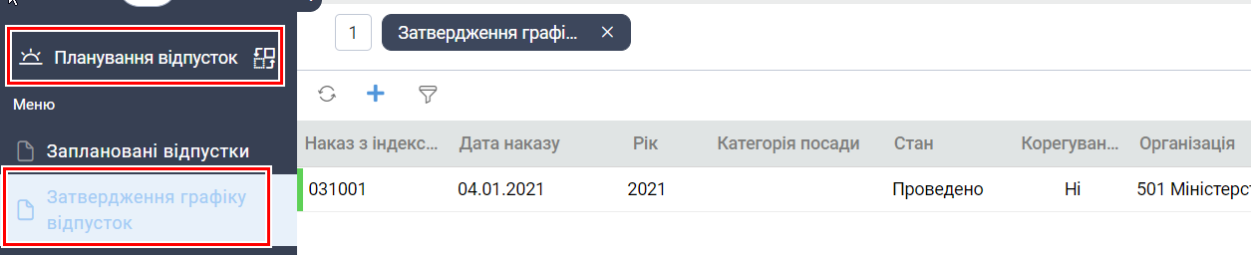
Рисунок 2-56. Створення графіка відпусток.
Для створення наказу про затвердження графіку відпусток користувачу потрібно натиснути кнопку «Додати» графічного меню реєстру «Затвердження графіку відпусток». Відкриється інтерфейсна форма наказу про затвердження графіку відпусток обраної організації (Рисунок 2-57).
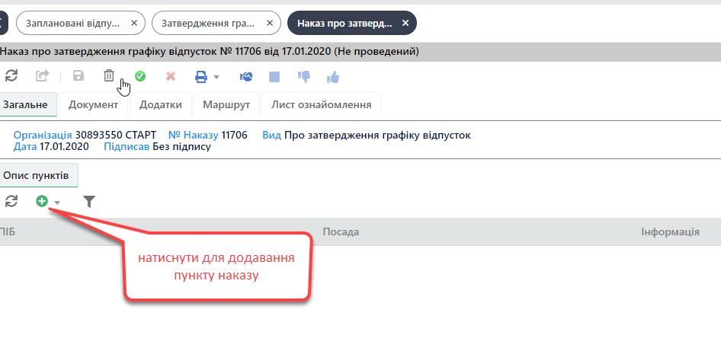
Рисунок 2-57. Форма "Наказ про затвердження графіку відпусток".
Користувач повинен додати пункт наказу, вибравши пункт меню «Затвердження графіку відпусток» (Рисунок 2-58).
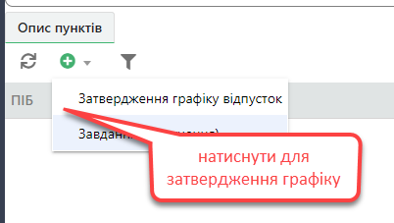
Рисунок 2-58. Вибір пункту "Затвердження графіку відпусток".
В формі «Пункт наказу про затвердження графіку відпусток» натисніть кнопку «Додати записи» (Рисунок 2-59).
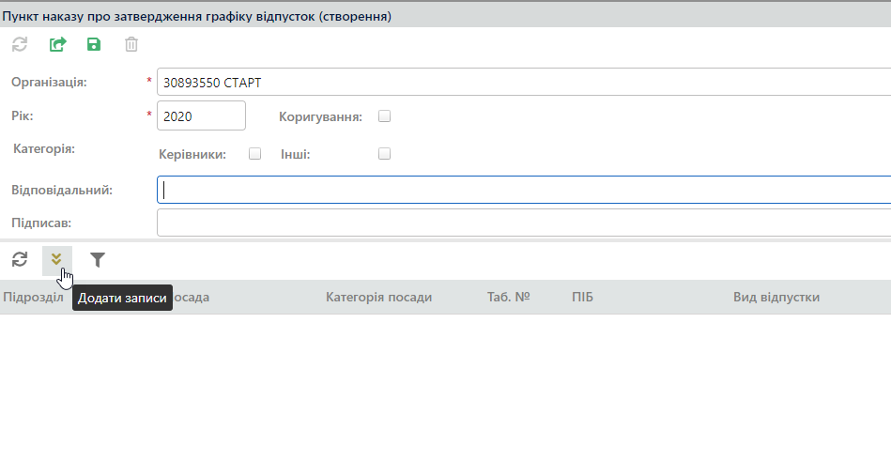
Рисунок 2-59. Форма «Пункт наказу про затвердження графіку відпусток».

Підсистема додає заплановані відпустки до пунктів наказу (Рисунок 2-60).
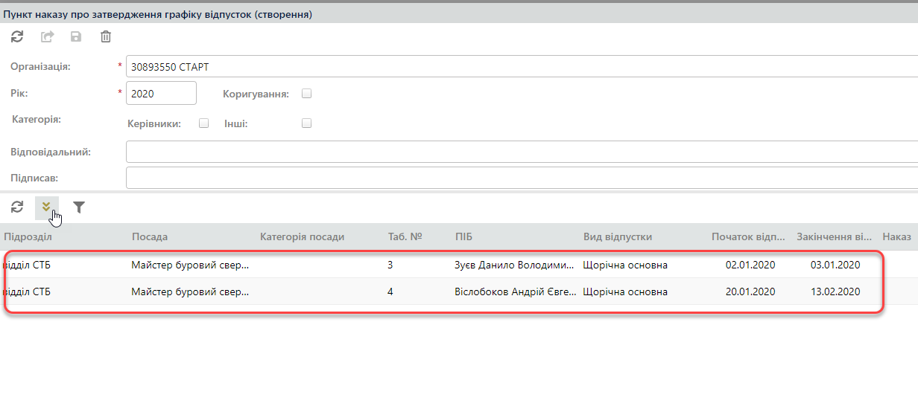
Рисунок 2-60. Додані пункти наказу.
Після цього закрийте форму «Пункт наказу про затвердження графіку відпусток». Для того, щоб сформувати друковану форму графіку надання відпусток, натисніть в графічному меню форми піктограму принтера та в меню оберіть пункт «Додаток до наказу» (Рисунок 2-61).
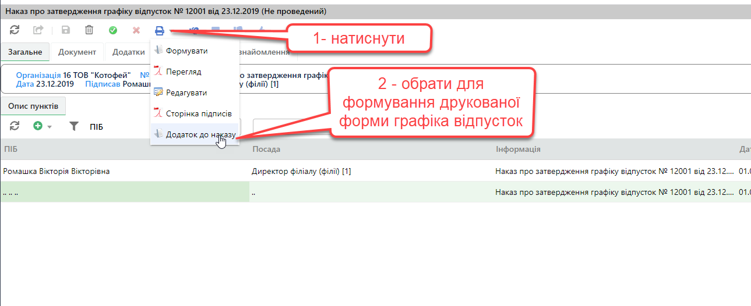
Рисунок 2-61. Формування друкованої форми графіку відпусток.

Підсистема сформує друковану форму графіку надання відпусток (Рисунок 2-62).
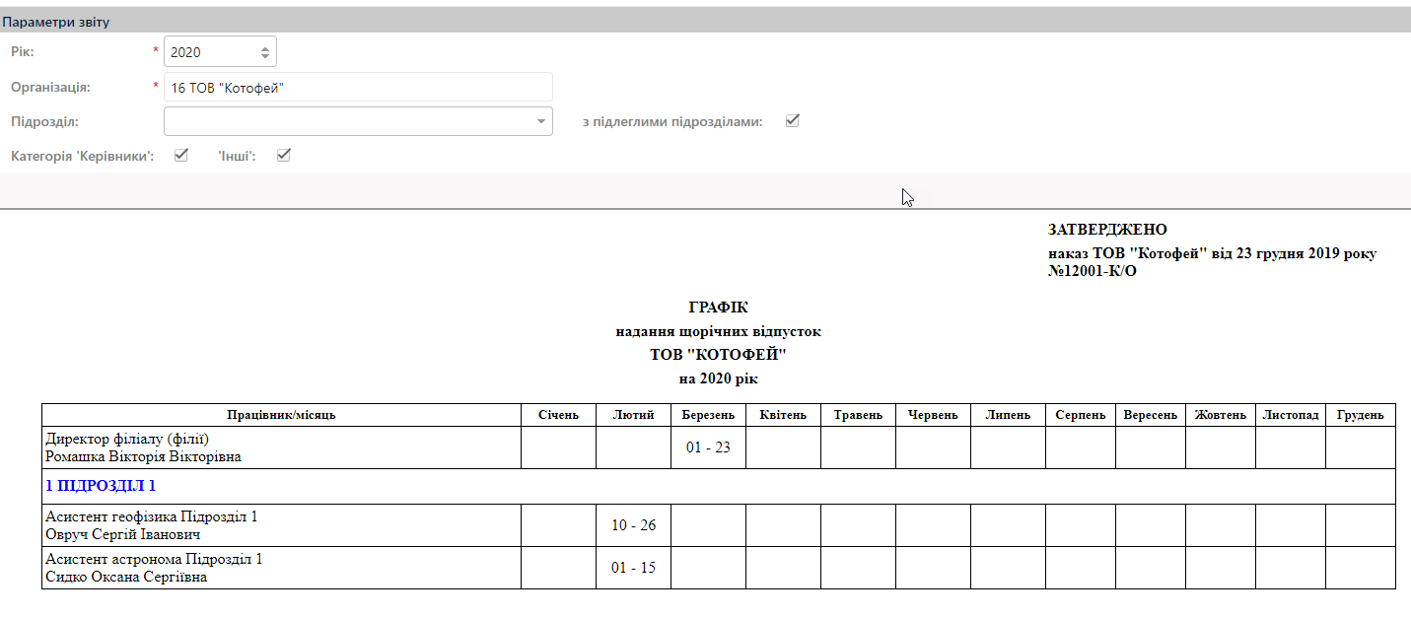
Рисунок 2-62. Друкована форма графіку надання відпусток.
Користувач має змогу змінити параметри звіту та, натиснувши кнопку «Сформувати», сформувати новий звіт (Рисунок 2-63).
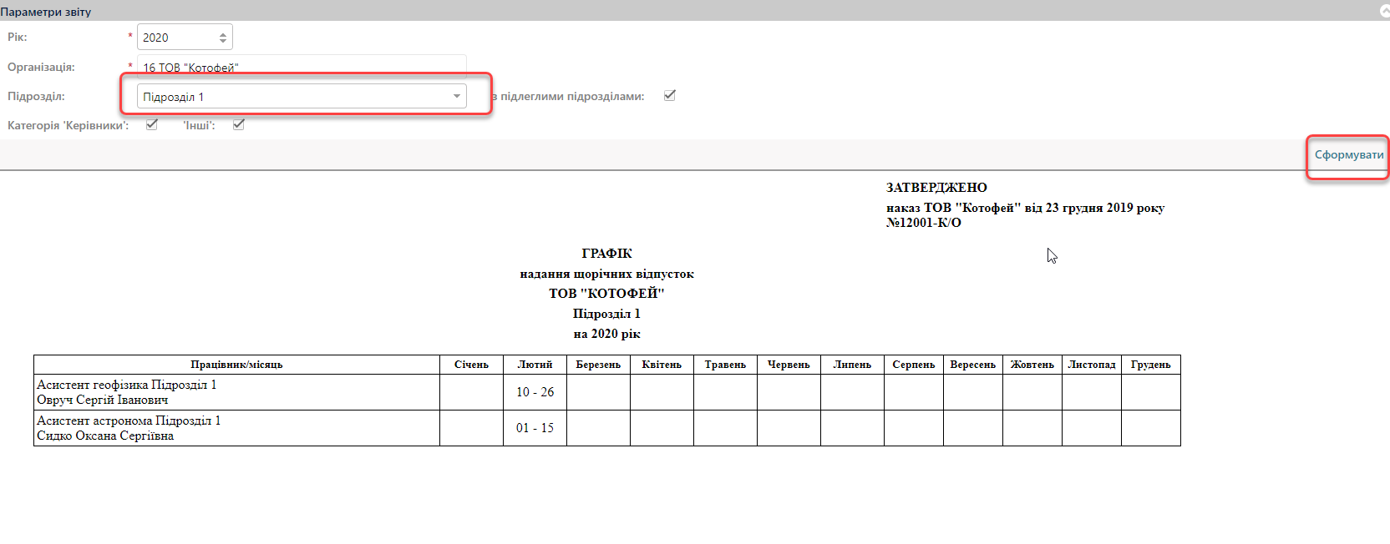
Рисунок 2-63. Зміна параметрів звіту.
Для формування друкованої форми наказу про затвердження графіку наказу у формі «Наказ про затвердження графіку відпусток» оберіть закладку «Документ» для формування друкованої форми наказу (Рисунок 2-64) .
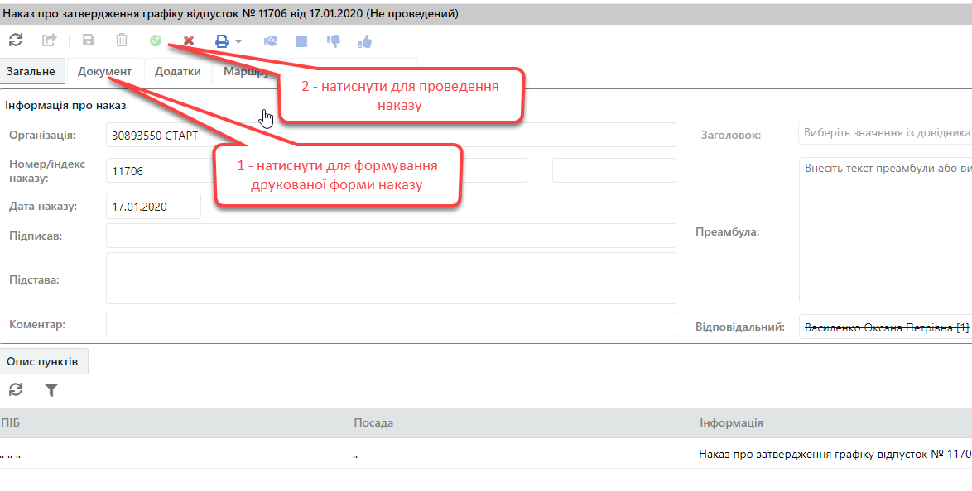
Рисунок 2-64. Наказ про затвердження графіку відпусток.
Після того як сформується друкована форма наказу (Рисунок 2-65) користувач повинен натиснути кнопку графічного меню форми «Провести».
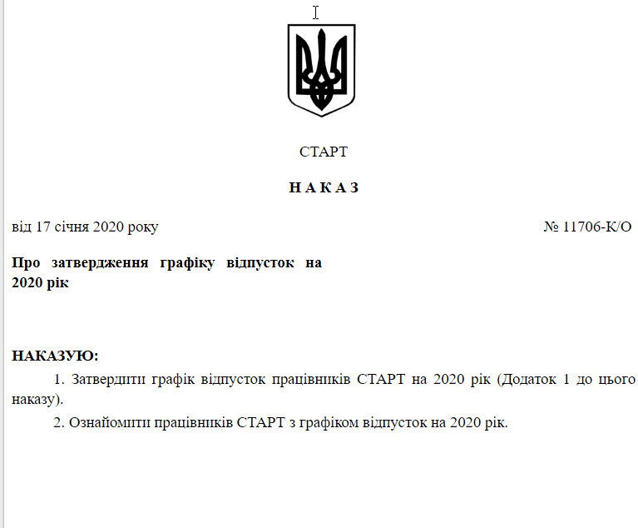
Рисунок 2-65. Друкована форма наказу про затвердження графіку відпусток.

Графік відпустки (рік)
Для формування річного графіку надання відпусток обраної організації користувачу потрібно обрати ярлик «Графік відпустки (рік)» папки «Планування відпустки» робочого столу «Облік робочого часу». Відкриється інтерфейсна форма «Графік відпустки (рік)» (Рисунок 2-66).
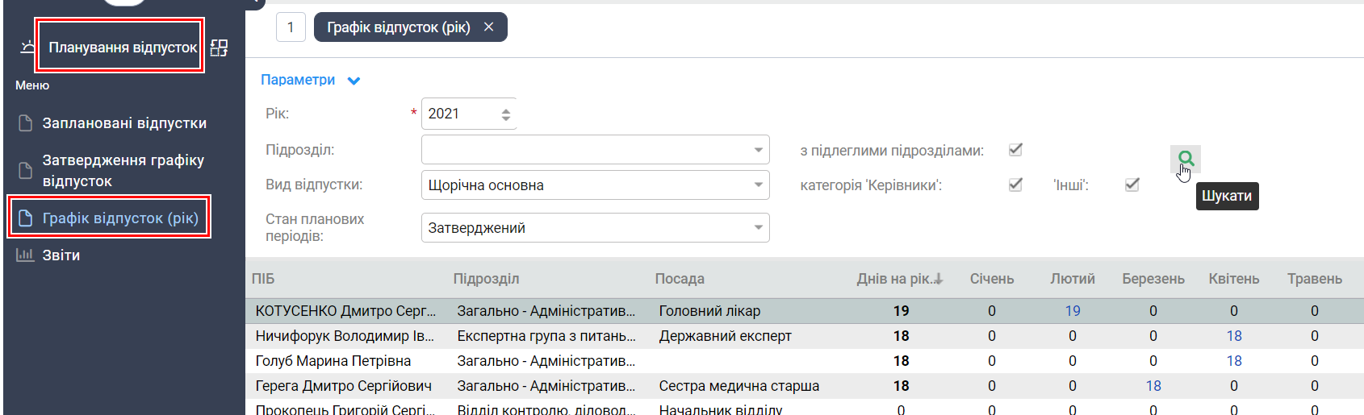
Рисунок 2-66. Інтерфейсна форма «Графік відпустки (рік).
В параметрах пошуку користувач має змогу обрати необхідні параметри «Вид відпустки», «Рік», «Підрозділ», «Стан планових періодів». Після обрання необхідних параметрів натисніть кнопку «Шукати». Підсистема сформує реєстр працівників обраної організації, в якому кожному працівнику виводиться кількість запланованих днів відпустки в кожному місяці року (Рисунок 2-67).
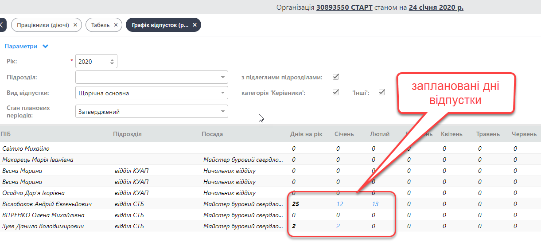
Рисунок 2-67. Річний графік відпусток.
Дані реєстру можна сортувати по значенням будь-якої із колонок. Подвійним кліком миші відкривається модальна форма, в якій наявна інформація про графік відпусток обраного працівника (Рисунок 2-68).
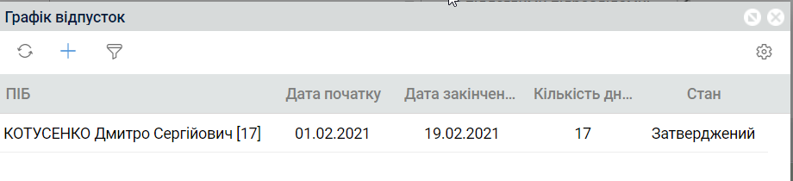
Рисунок 2-68. Модальна форма «Графік відпусток».

Звіти
Для формування звітів по відпусткам треба обрати ярлик «Звіти» робочого столу «Планування відпусток». Відкриється модальна форма «Звіти».
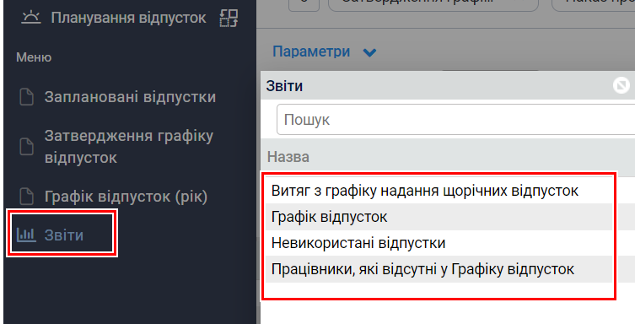
Рисунок 2-69. Звіти по відпусткам.
З переліку звітів потрібно обрати звіт «Витяг з графіку надання щорічних відпусток» (Рисунок 2-70).
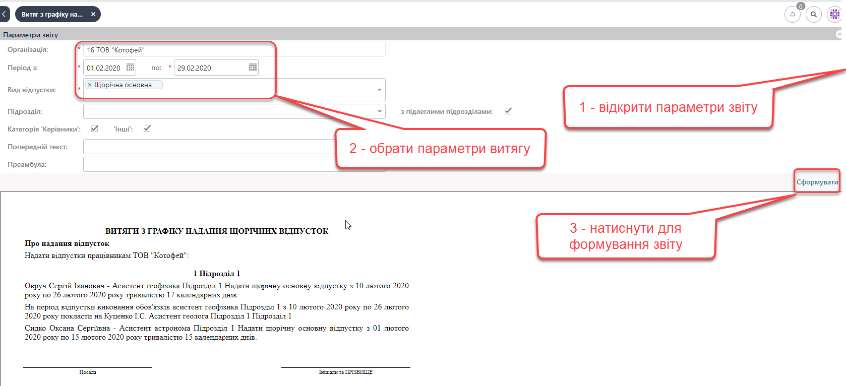
Рисунок 2-70. Витяг з графіку надання щорічних відпусток.

Для того, щоб сформувати графік відпусток за заданими параметрами, оберіть параметри звіту та натисніть кнопку «Сформувати» (Рисунок 2-71).
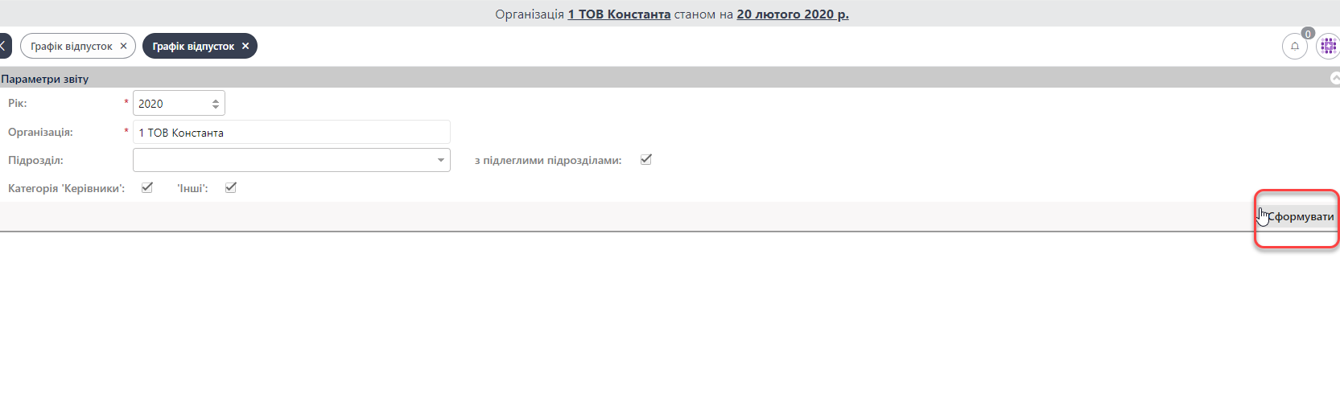
Рисунок 2-71. Формування графіку надання щорічних відпусток.
Підсистема сформує звіт, який можна надрукувати на принтері або сформувати на базі звіту Excel-файл.
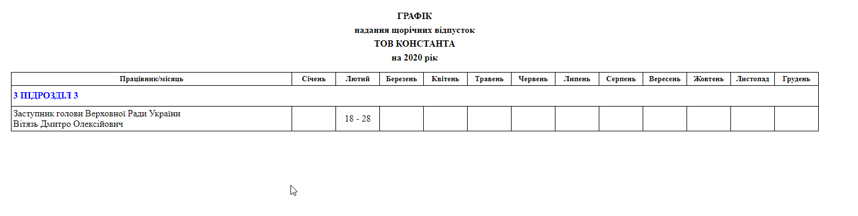
Рисунок 2-72. Графік щорічних відпусток.
Для того, щоб побачити у кого із працівників є невикористані відпустки потрібно обрати звіт «Невикористані відпустки» (Рисунок 2-73). Далі слід обрати відповідні параметри та натиснути кнопку «Сформувати».
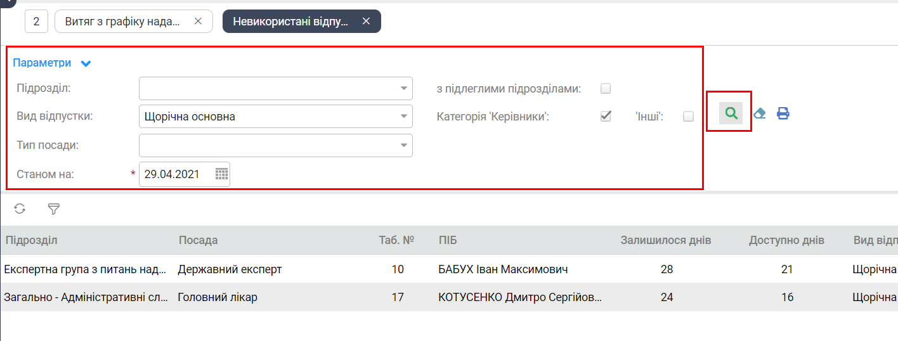
Рисунок 2-73. Невикористані відпустки.
Користувач має можливість сформувати друковану форму звіту, натиснувши піктограму принтера (Рисунок 2-74).
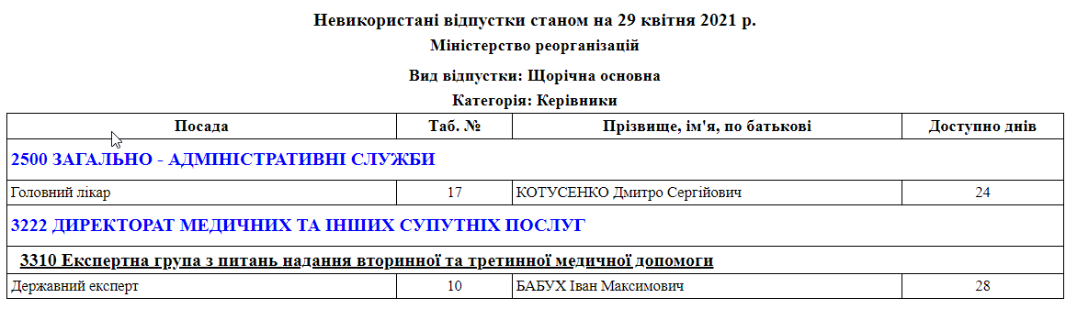
Рисунок 2-74. Друкована форма звіту "Невикористані відпустки".
Друковану форму можна роздрукувати або вивантажити в Excel, натиснувши відповідні кнопки.
Аналогічним чином можна сформувати та роздрукувати звіт «Працівники, які відсутні у Графіку відпусток» (Рисунок 2-75).
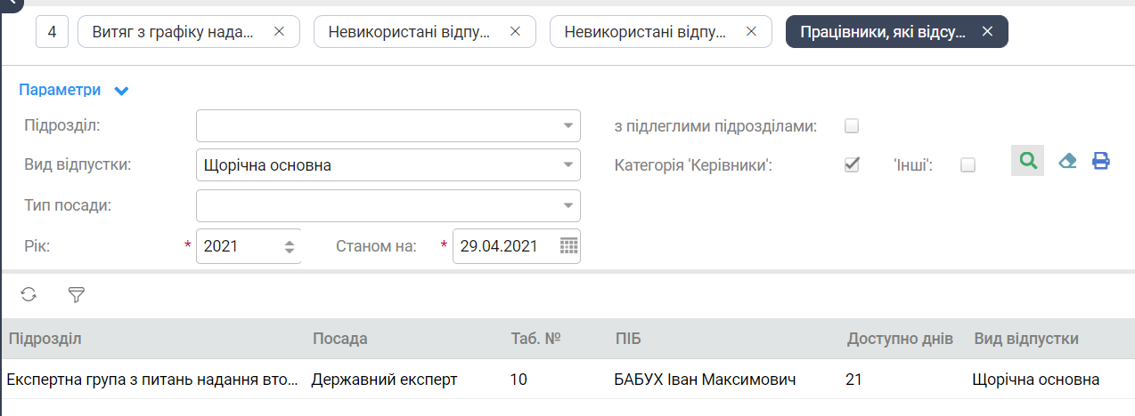
Рисунок 2-75. «Працівники, які відсутні у Графіку відпусток».
.

